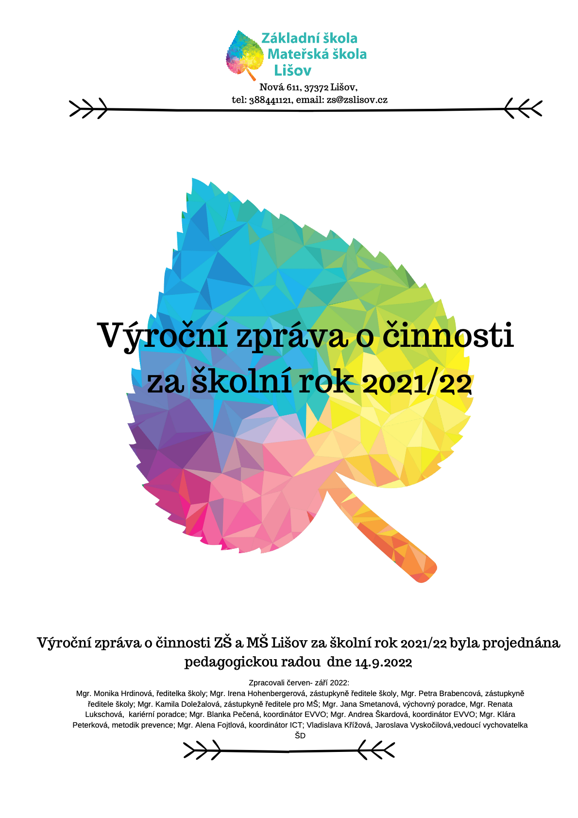

Obsah

- Základní informace o škole 3
- Charakteristika školy 4
- Údaje o školské radě 5
- Údaje o občanském sdružení 6
- Přehled vzdělávacích programů 7
- Personální obsazení v ZŠ ve školním roce 2021/2022 8
- Údaje o zápisu k povinné školní docházce a následném přijetí do školy 12
- Údaje o výsledcích vzdělávání podle cílů stanovených ŠVP 13
- Výsledky přijímacího řízení ve školním roce 2021/2022 18
- Zpráva o činnosti výchovného poradce ve školním roce 2021/2022 20
- Zpráva kariérní poradkyně za školní rok 2021/2022 22
- Zpráva metodika prevence za školní rok 2021/2022, údaje o prevenci sociálně patologických jevů, rizikového chování 23
- Zpráva o činnosti školního psychologa ve školním roce 2021/2022 25
- Zpráva o činnosti ICT koordinátora ve školním roce 2021/2022 26
- Zpráva o činnosti koordinátora enviromentální výchovy ve šk. roce 2021/2022 28
- Hodnocení činnosti školní družiny ve školním roce 2021/2022 32
- Aktivity školy 33
- Ohlédnutí za školním rokem 2021/2022 34
- Školní parlament 35
- Prezentace školy na veřejnosti 36
- Další vzdělávání pedagogických pracovníků a odborný rozvoj nepedagogických pracovníků 37
- Projekty a investice v ZŠ a MŠ Lišov 41
- Hodnocení mateřské školy v Lišově ve školním roce 2021/2022 43
- Údaje o výsledcích inspekční činnosti provedené Českou školní inspekcí, kontrolní činnost 54
- Výroční zpráva o poskytování informací podle zákona č. 106/1999 Sb. 54
- Základní údaje o hospodaření školy 54

Příloha 1 - Přehled o prospěchu žáků 58
Příloha 2 – Fotografie 60

- Základní údaje o škole

Název školy: Základní škola a Mateřská škola Lišov

Adresa školy: Nová 611/14
373 72 Lišov

IČO: 75000369

Ředitelka školy: Mgr. Monika Hrdinová

Zástupkyně ředitelky pro I. stupeň a MŠ,
statutární zástupkyně: Mgr. Irena Hohenbergerová

Zástupkyně ředitelky pro II. stupeň: Mgr. Petra Brabencová

Kontakty: telefon: 775 721 275
e-mail: zs@zslisov.cz
e-maily zaměstnanců: jméno.příjmení@zslisov.cz
webová stránka: www.zslisov.cz

Zřizovatel: Město Lišov, tř. 5. května 139, 373 72

Bankovní účet: 566551389/0800

Pověřenec pro GDPR: Ing. Bc. Petr Votruba, MBA
e-mail: dpo@inkybe.cz

- Charakteristika školy

Základní škola a Mateřská škola Lišov je příspěvkovou organizací, zřizovatelem je město Lišov. Škola má od 1.10. 2002 právní subjektivitu. Součástí mateřské školy je dislokované pracoviště v obci Velechvín.

Školní obvod zahrnuje území města Lišov a jeho místní části (Červený Újezdec, Hrutov, Hůrky, Kolný, Levín, Lhotice, Miletín, Slověnice, Velechvín, Vlkovice).

Výkon činností organizace

Základní škola – se sídlem  Nová 611/14, 373 72 Lišov | IZO: 107 720423 | kapacita 500 žáků  od 15.5.2022 kapacita 600 žáků
Mateřská škola – se sídlem  Nová 664, 373 72 Lišov | IZO: 107 530627 | kapacita 205 dětí  od 1.6. 2022 kapacita dětí 214
Školní družina – se sídlem  Nová 611/14, 373 72 Lišov | IZO: 114 200726 | kapacita 200 žáků  od 1.6.2022 kapacita 250 žáků
Školní jídelna – se sídlem  Nová 611/14, 373 72 Lišov | IZO: 102 475571 | kapacita 850 jídel
Školní jídelna – výdejna  Nová 611/14, 373 72 Lišov | IZO: 163 101957 | kapacita: 180 strávníků  od 1.6. 2022 kapacita dětí 214

Ve školním roce 2021/2022 poskytuje vzdělání ve 22 třídách, v mateřské škole je 7 oddělení v Lišově a 1 oddělení ve Velechvíně. Žáků v základní škole je 499 a dětí v mateřské škole je 205.

- Údaje o školské radě:

Členové školské rady:

- za zákonné zástupce žáků

Ing. Eva Dvořáková
Magdalena Dober
Ing. Zdeňka Chmelová

- za pedagogy

Mgr. Irena Hohenbergerová
Mgr. Andrea Jirků
Bc. Ondřej Peterka

- za zřizovatele

Mgr. Ing. Pavla Pivoňka Vaňková
Mgr. Miluše Joanidu
Ivan Hruška

V dnech 19. – 24. listopadu 2021 proběhly volby do školské rady, v prosinci byly vyhlášeny výsledky voleb do školské rady pro její funkční období 2021-2024.

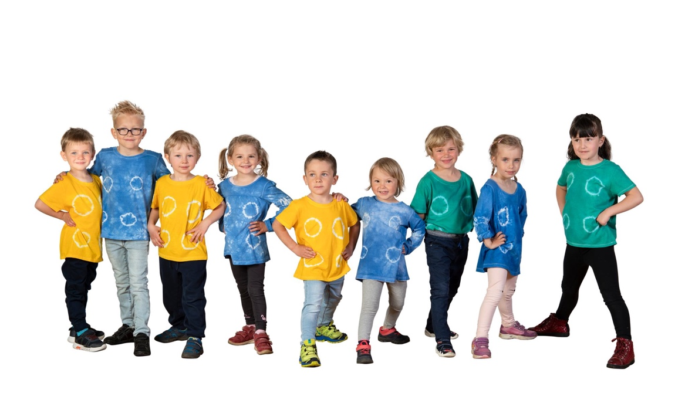

- Údaje o občanském sdružení

Název spolku: Spolek rodičů a přátel ZŠ a MŠ Lišov

Registrace: Ministerstvo vnitra

IČ: 22690557

Předsedkyně spolku: Dis. Andrea Pavelčáková (od října 2021 vystřídala předsedkyni
Mgr. Ing. Pavlu Pivoňku Vaňkovou)
Místopředsedkyně: Ing. Šárka Zabilková

Pravidelná setkání zástupců jednotlivých tříd a oddělení MŠ dvakrát ročně – rozbor hospodaření, stanovení výše příspěvku, spolupráce spolku a školy a školky.

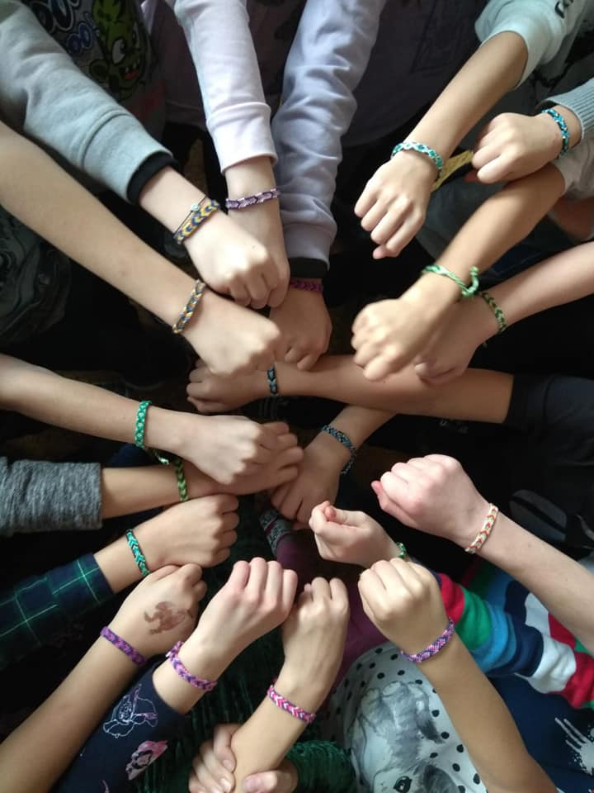

- Přehled vzdělávacích programů

a) Školní vzdělávací program „Škola základ života“, zpracovaný podle Rámcového
vzdělávacího programu pro základní vzdělávání v platném znění pro školní rok
2021/2022 – základní škola

Během celého školního roku pracovaly předmětové komise ve spolupráci s vedením školy na revizi ŠVP, dle revidovaného RVP ZV – revize ICT.

b) Školní vzdělávací program „Kdo si hraje, nezlobí“, zpracovaný podle Rámcového
vzdělávacího programu pro předškolní vzdělávání – mateřská škola

c) Školní vzdělávací program školní družiny – zájmové vzdělávání, „Škola základ
života“

V rámci výchovně vzdělávacího procesu jsou v souladu se školním vzdělávacím
programem naplňovány programy dopravní výchovy, výchovy ke zdraví, environmentální
výchovy, volby povolání, ochrany za mimořádných situací, multikulturní výchovy,
primární prevence apod.

Ve školním roce 2021/2022 byly v rámci Školního vzdělávacího programu „Škola základ
života“ realizovány tyto volitelné předměty:

7. – 8. ročník Sportovní hry – chlapci
Sportovní hry – dívky
Konverzace v Aj
Praktika z výtvarných a pracovních činností
Informatika
9- ročník Cvičení z Čj
Cvičení z M
Praktika z pracovních činností – Helago

Ve školním roce 2021/2022 byly realizovány tyto nepovinné předměty:

1. – 9. ročník Náboženství
1. – 3. ročník Logopedická prevence

- Personální obsazení v ZŠ ve školním roce 2021/2022, plné i částečné úvazky

 | Titul | Jméno | Příjmení | Vyučuje
1. | Mgr. | Petra | Brabencová | zástupkyně ředitelky, Př, Ch, Inf
2. | Mgr. | Pavla | Bílková | Aj
3. | Mgr. | Hana | Brdková | Nj
4. | Bc. | Štěpán | Buzek | M, Inf, Cv z M
5. | Mgr. | Jaroslava | Falcová | Aj, Hv, Vv, Prč
6. | Mgr. | Alena | Fojtlová | M
7. | Mgr. | Irena | Hohenbergerová | zástupkyně ředitelky, Aj, PRč
8. | Mgr. | Monika | Hrdinová | Nj, VkO
9. | Mgr. | Andrea | Jirků | 1.st.
10. | Mgr. | Linda | Jiroušková | Aj, VkO
11. | Mgr. | Jana | Karpianusová | 1.st.
12. | Mgr. | Lenka | Klimešová | 1.st.
13. | Mgr. | Helena | Kolářová | 1.st.
14. | Mgr. | Diana | Krulišová | Př, Tv, VkZ
15. | Mgr. | Tomáš | Luksch | Fy, Inf
16. | Mgr. | Renáta | Lukschová | M, Prč, kariérový poradce
17. | Mgr. | Jana | Mikolášková | Tv, VkZ, Vv
18. | Mgr. | Martina | Nováková | 1.st.
19. | Mgr. | Tereza | Novotná | 1.st.
20. | Mgr. | Josef | Pařízek | D, VkO, Prč
21. | Mgr. | Blanka | Pečená | Z, Př, Prč
22. | Mgr. | Hana | Pechartová | 1.st.
23. | Mgr. | Klára | Pelánová | Čj, Cv z Čj, VkO, metodik prevence
24. | Mgr. | Petra | Pelikánová | Aj, Př, Inf, Prč, VkO
25. | Bc. | Ondřej | Peterka | Čj, VkO
26. | Mgr., Mgr. | Pavel | Pučejdl | 1.st.
27. | Mgr. | Denisa | Skálová | 1.st.
28. | Mgr. | Jana | Smetanová | Nj, Aj, výchovný poradce
29. | Mgr. | Ludvík | Šibřina | Čj, Hv
30. | Mgr. | Andrea | Škardová | 1.st.
31. | Mgr. | Štěpánka | Šobrová | 1.st.
32. | Mgr. | Iveta | Špačková | 1.st.
33. | Mgr., Bc. | Sabina | Štěpánková | Aj
34. | Mgr. | Michaela | Vávrová | 1.st.

Školní poradenské pracoviště:

Mgr. Jana Smetanová – výchovný poradce
Mgr. Renáta Lukschová – kariérový poradce
Mgr. Klára Pelánová – metodik prevence
Mgr. Jitka Jindrová – školní psycholožka

Personální obsazení v ZŠ a MŠ ve školním roce 2021/2022 – asistenti pedagoga

1. |  | Monika | Divišová
2. |  | Drahomíra | Franková
3. | Mgr. | Dana | Hořejší
4. |  | Kamila | Jakešová
5. |  | Roman | Kopelent
6. |  | Vladislava | Křížová
7. |  | Jitka | Kumnácká
8. |  | Dana | Šimánková
9. | Mgr. | Bronislava | Pokorná

Personální obsazení ve školní družině ve školním roce 2021/2022

1. | Michaela | Brtnová
2. | Drahomíra | Franková
3. | Dagmar | Steinbauerová
4. | Dana | Šimánková
5. | Šárka | Pešelová
6. | Jaroslava | Vyskočilová | vedoucí vychovatelka

Personální obsazení v mateřské škole ve školním roce 2021/2022

1. | Mgr., Bc. | Eliška | Brůžková
2. |  | Jana | Černá
3. | Mgr., Bc. | Kamila | Doležalová | vedoucí učitelka
4. | Bc. | Lenka | Havlová
5. |  | Iveta | Kándlová
6. |  | Vlastimila | Koišová
7. | Mgr. | Iveta | Koláčková
8. | Bc. | Veronika | Kondelíková
9. |  | Ivana | Marková
10. | Bc. | Eliška | Nováková
11. |  | Vladislava | Ondoková
12. | Bc. | Denisa | Rieneslová
13. |  | Marie | Trousilová
14. |  | Aneta | Svobodová
15. | Mgr. | Magdalena | Třísková
16. |  | Julie | Vlášková

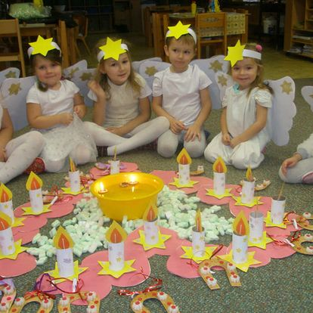

Personální obsazení ve školním roce 2021/2022, provozní zaměstnanci

1. | Ing. | Lucie | Zasadilová | účetní
2. | Bc. | Jana | Chvojková | účetní
3. |  | Petra | Lechnerová | mzdová účetní
4. | Ing. | Michaela | Védlová | hospodářka, sekretářka
5. |  | Vladimír | Hruša | školník
6. |  | Jiří | Beránek | školník
7. |  | Jana | Vávrová | provozní pracovnice MŠ
8. |  | Jana | Machová | provozní pracovnice MŠ
9. |  | Jaroslava | Pouzarová | provozní pracovnice MŠ
10. |  | Růžena | Břehovská | uklízečka
11. |  | Andrea | Nováková | uklízečka
12. |  | Marie | Pavlíková | uklízečka
13. |  | Milena | Švecová | uklízečka
14. |  | Marie | Trousilová | provozní pracovnice MŠ
15. |  | Lucie | Tušlová | uklízečka

Personální obsazení ve školním roce 2021/2022, zaměstnanci školní jídelny

1. | Kateřina | Kanděrová | provozní pracovnice ŠJ
2. | Pavlína | Nymsová | vedoucí školní jídelny
3. | Jan | Opata | kuchař
4. | Michaela | Prokopcová | provozní pracovnice ŠJ
5. | Gabriela | Puflerová | provozní pracovnice ŠJ
6. | Libuše | Síkorová | kuchařka
7. | Slipková | Martina | vedoucí kuchařka
8. | Stibor | David | kuchař
9. | Eva | Václavovská | provozní pracovnice ŠJ

- Údaje o zápisu k povinné školní docházce a následném přijetí do školy

V dubnu 2022 přišlo k zápisu do 1. tříd pro školní rok 2022/23 77 dětí, z toho 63 ze spádového obvodu. Zápis se konal ve dnech 11. a 12. 4. 2022 a oproti loňskému roku, kdy motivační část proběhla distančně online formou, zahrnoval i prezenční motivační část.

Ta probíhala souběžně ve 3 třídách vždy od 13:00 do 18:00. Zápisu se zúčastnili všichni vyučující 1. stupně. Letošní zápisy byly vedeny v duchu tématu Harry Potter a Bradavice. Tomu také odpovídala výzdoba pavilonu 1. stupně, materiály k zápisu a prezentace na interaktivních tabulích, na kterých děti měly možnost zkusit si, jak se s nimi pracuje a co je v 1. třídě čeká. Zápisem děti provázeli žáci 8. tříd v oblečení v tematických kostýmech. Ohlasy na motivační část zápisu byly velmi pozitivní, stejně tak hladkou organizaci a průběh administrativní části.

Dostavilo se 49 chlapců a 28 dívek. Také v třídách sestavených pro školní rok 2022/23 je přibližný poměr chlapců dívek 2:1. 22 dětí ze 77 zapisovaných přišlo k zápisu podruhé po loňském odkladu povinné školní docházky. 16 odkladů bylo nově uděleno na základě doporučení odborného lékaře a doporučující zprávy pedagogicko-psychologické poradny.

V rámci zvláštního zápisu 8. 6. 2022 bylo do 1. tříd přijato 5 dětí ukrajinské národnosti, 3 chlapci a 2 dívky s pobytem ve školském obvodu ZŠ Lišov.

1. září 2022 nastoupí tedy do 1. tříd 64 dětí. Budou otevřeny tři 1. třídy.

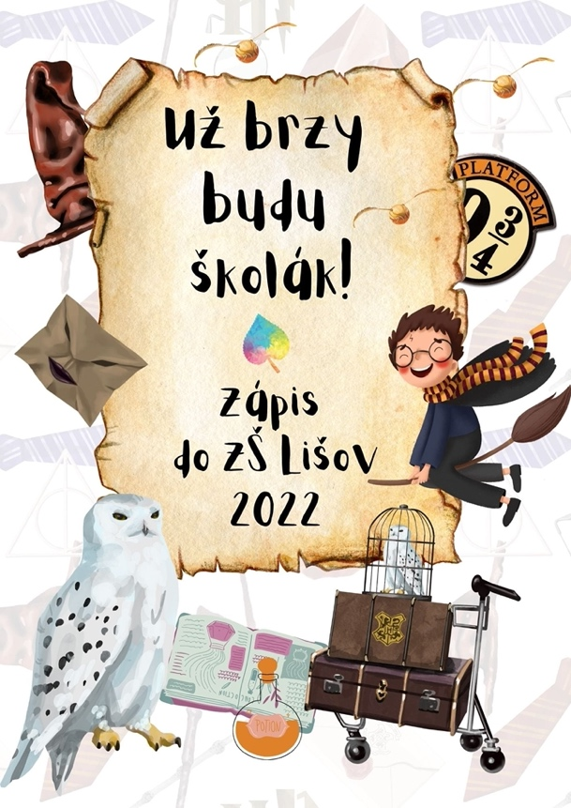

- Údaje o výsledcích vzdělávání podle cílů stanovených školními vzdělávacími programy

Vyučování ve školním roce 2021/2022 probíhalo podle školního vzdělávacího programu „Škola základ života“ pro všechny ročníky a třídy školy.

Děti v mateřské škole pracovaly podle školního vzdělávacího programu „Kdo si hraje nezlobí“, žáci ve školní družině pracovali dle školního vzdělávacího programu „Škola hrou“.

Stručné vyhodnocení naplňování cílů školního vzdělávacího programu

Průběžně ŠVP vyhodnocují předmětové komise jednotlivých předmětů (je obsaženo v plánech, zápisech ze schůzek a v závěrečném hodnocení), vyhodnocení a možná opatření jsou předmětem pedagogických rad a jednání vedení se školním poradenským pracovištěm.
Plnění ŠVP je předmětem hospitační činnosti a následných rozborů s pedagogy.

Po celý školní rok průběžně v předmětových komisích vyhodnocujeme dopad výluky kvůli mimořádným opatřením na výuku v jednotlivých předmětech a ročnících, vše je evidováno na školním společném disku a vyhodnocováno.

Celý školní rok pracovaly předmětové komise ve spolupráci s vedením školy na revizi školního vzdělávacího programu, tzv. „malé revizi ICT“. Další vzdělávání pedagogů bylo též nasměrováno k tomuto cíli. V rámci revize dané revizí RVP ZV tuto příležitost pedagogové využili k celkové aktualizaci ŠVP.

Pro školní rok 2022/2023 jsme si vytkli za cíl revizi a aktualizaci ŠVP pro mateřskou školu a školní družinu.

Školní rok 2021/2022

V 7.-9. ročníku vyučujeme v týdenní dotaci 1 hodiny tyto povinně-volitelné předměty:

7. – 8. ročník Sportovní hry – chlapci
Sportovní hry – dívky
Konverzace v Aj
Praktika z výtvarných a pracovních činností
Informatika
9. ročník Cvičení z Čj
Cvičení z M
Praktika z pracovních činností – Helago

Nepovinné předměty:

V 1. – 3. ročníku se paní učitelky Karpianusová, Kolářová a Vávrová věnovaly logopedické prevenci.

Velký zájem je stále o náboženství, které vede pro všechny ročníky paní Martina Fürstová.

Zájmové kroužky:

Ve školním roce jsme opět navázali na silnou tradici široké nabídky zájmových kroužků. Až na krátká přerušení způsobená karanténními opatřeními se žáci mohli věnovat většinu školního roku 2021/2022 svým zájmům v kroužcích.

Kroužek | Vedoucí kroužku
Jóga pro děti | Mgr. Š. Šobrová
Sportovní kroužek (ŠD) | pí. Šimánková
Stolní tenis I., II. | Bc. O. Peterka
Lego I., II., III. | Mgr. J. Karpianusová, Mgr. H. Kolářová, Mgr.
Vaření | pí. Kumnácká
Pracovně výtvarný (ŠD) | pí. Vyskočilová
Hudební kroužek | Mgr. Š. Šobrová
Rybářský kroužek I., II. | p. Šindelář, p. Vondrák
Včelařský kroužek | pí. Šachlová
Lezecký kroužek | p. Chmel, p. Mácha
Volejbal | Mgr. D. Krulišová
Základy gymnastiky | Mgr. D. Krulišová
Aj – příprava na mez. zkoušky Movers | Mgr. L. Jiroušková
Italština | Mgr. H. Brdková
Žurnalistický kr. – Lišovský hoblíček | Mgr. A. Škardová
Keramika I., II. | Mgr. I. Březinová

Výuka probíhala dle platného rozvrhu hodin v kmenových třídách a odborných učebnách (učebně přírodních věd, v učebnách informatiky, v keramice, v učebně jazykové a v dílně a cvičné kuchyňce).

Pedagogové nabízí pravidelné konzultace pro žáky i rodiče.

Žáci a děti s SVP
Zvláštní pozornost je věnována žákům se specifickými potřebami – žákům se speciálními vzdělávacími či výchovnými potřebami, žákům s poruchami učení a žákům nadaným.
Škola poskytuje péči žákům vyšetřeným ve školském poradenském zařízení, a to na základě zprávy a doporučení ŠPZ. V těsné spolupráci s ŠPZ (PPP v ČB a SPC ČB, Týn nad Vltavou, SVP ČB a další) tuto péči koordinuje a podporuje žáky, rodiče a pedagogy výchovná poradkyně Mgr. Jana Smetanová. V letošním roce se zkvalitnila a zintenzivnila práce školského poradenského pracoviště, k tomu značně též přispěla nová posila v podobě školní psycholožky. Naše ŠPP se intenzivně věnuje těmto žákům i dětem v mateřské škole v podobě individuální či skupinové práce.
Pedagogové za pomoci ŠPP a vedení školy vytipovávají žáky, kterým se i bez vyšetření ve ŠPZ věnují a poskytují jim podpůrná opatření 1. stupně. V případě, že tato opatření nejsou postačující, doporučuje škola vyšetření dítěte, žáka ve školském poradenském zařízení. U žáků s podpůrnými opatřeními škola pracuje dle doporučení, ve spolupráci s výchovnou poradkyní a celým ŠPP jsou PO průběžně vyhodnocována, též v rámci pedagogických rad. K dané problematice jsou vedeny pravidelné týdenní porady vedení školy a ŠPP, konzultační a poradenská okénka ŠPP pro pedagogy.

Žáci s OMJ
V letošním roce jsme přijali 1 žákyni z Ukrajiny, tato žákyně absolvovala bezplatnou výuku českého jazyka žákům – cizincům na Základní škole Máj v ČB. Žákyni se i individuálně věnovala paní učitelka a asistentka. Od nového školního roku 2022/2023 budeme připravovat školu na zařazení do seznamu škol poskytujících bezplatnou výuku českého jazyka žákům – cizincům.

Systém podpory nadaných žáků
Pedagogové ve spolupráci s vedením školy a ŠPP vytipovávají nadané žáky a snaží se jim poskytnout podporu, která spočívá v individuálním přístupu, v obohacujících hodinách, ve využívání vzdělávacích materiálů a aktivit přímo ve vyučovacích hodinách, v pestré nabídce zájmových kroužků. Aktivně žáky a děti podporujeme v přípravě a zapojení se do soutěží a olympiád, do mimoškolních akcí, přípravy a spoluorganizování projektových dnů.

Preventivní aktivity pro žáky
Preventivní práce všech pedagogů se prolíná všemi předměty na obou stupních. Vzájemnou komunikací a aktivitami působí preventivně všichni pedagogičtí pracovníci též v průběhu přestávek a na školních akcích, včetně činnosti školní družiny. Významnou měrou se na prevenci podílí i intenzivní zapojení žáků do soutěží, projektů a též spolupráce s místními spolky a zapojení se do akcí komunity celého města. Zažití úspěchu, společné sdílení s rodiči, se spolužáky je zásadní prevencí pro každého jedince. Nemalou měrou k pozitivnímu klimatu školy přispívají akce konané napříč školou jako akce organizované školním parlamentem či např. patron prvňáka též pak akce konané ve městě Lišov.
Konkrétněji jsou preventivní programy popsány v kapitole školního preventisty a školní psycholožky. Stabilně procházíme nejdůležitější témata preventivních programů ve spolupráci s Policií ČR a různými neziskovými organizacemi.

Ve školním roce 2021/2022 byly otevřeny 3 první třídy, narostl počet tříd z 21 na 22, byla vytvořena nová kmenová třída.

Výuka cizích jazyků

V tomto školním roce jsme se zaměřili na naplňování jednoho z bodů koncepce školy a zaměřili jsme se na výuku cizích jazyků.
V souladu s koncepcí školy, která klade důraz na kvalitní výuku cizích jazyků, jsme přeorganizovali dělení žáků do skupin na jazykovou výuku AJ a Nj tak, aby vznikly menší skupinky. Jazyková výuka je i takto silně podpořena a je efektivnější.

Výuka anglického jazyka se zkvalitnila i výběrem nové a moderní řady učebnic pro výuku na 1. i 2. stupni. Učebnice odpovídají standardu komunikativního stylu výuky, nejnovějších trendů, autentických materiálů a silné internetové podpory pro pedagogy i žáky.

Možnost pracovat intenzivně v oblasti jazyků je maximálně podporována, toto je patrné v následujících aktivitách: vedení zájmového kroužku v podobě přípravy na mezinárodní zkoušky, práce v klubech cizích jazyků z OP VVV tzv. Šablon II (v 1. pololetí 2021/2022 byly vedeny 4 kluby cizích jazyků).
Příprava na budoucí nastartování vzájemné korespondence a výměnných pobytů (přerušených covidovými opatřeními) s partnerskými školami v Itálii a Švýcarsku. Příprava na zapojení školy do programu Erasmus+ a hledání vhodné partnerské školy v Rakousku.

K podpoře motivace žáků k výuce 2. cizího jazyka, a to jazyka německého jsme navázali spolupráci s rakouskou školou Schulzentrum Gmünd, žáci navštívili v červnu 2022 tuto školu, byla započata spolupráce výchovných poradkyň.
Žáci se zúčastnili projektů Goethe centra v Českých Budějovicích, pod vedením paní učitelky Hany Brdkové vyjeli žáci na dvoudenní exkurzi do Vídně.
V oblasti jazyků podporujeme žáky v různých soutěžích a olympiádách, v tomto školním roce dosáhly žákyně 9. tříd značných úspěchů v olympiádě z Aj.
Žáci 5. a 6. ročníků připravovaní v zájmovém kroužku paní učitelkou Lindou Jirouškovou složili úspěšně, a to s velmi dobrým hodnocením mezinárodní zkoušky z Aj.

Kvalitní výuku jazyků podporujeme dalším vzděláváním učitelů, rozšiřováním knihovny beletrie v anglickém jazyce. Hodiny Aj a Nj jsou do rozvrhu rozvrženy tak, aby alespoň jednou v týdnu mohla u dané skupiny proběhnout výuka v jazykové učebně disponující moderním vybavením a programem Robotel.

Podpora žákům po distanční výuce

Žákům, kteří se potýkali s problémy s distanční výukou a kteří byli ohroženi školním neúspěchem, nabídla škola hodiny doučování. MŠMT v souvislosti s obávanými negativními dopady výluky prezenční výuky způsobené pandemií Covid-19 ve školním roce 2021/2022 poskytnulo škole finanční prostředky na doučování. Pedagogové i asistenti pedagogů vedli na základě zájmu a vytipování ŠPP doučování pro jednotlivce i skupiny žáků.

Školní rok byl hlavně převážně v 1. pololetí ovlivněn opatřeními přijatými Vládou ČR v souvislosti s pandemií onemocnění Covid-19. Výuka probíhala spíše již formou prezenční, ale i v případě karanténních opatření formou distanční či kombinací obou forem. Škola měla již nastaveny všechny mechanismy z minulého školního roku, opět jsme plně využili všech nástrojů prostředí Google Classroom pro online výuku.

Další významné body k průběhu školního roku 2021/2022

Pro školu se zákonnými zástupci a žáky a též v rámci vnitřní komunikace je hlavním komunikačním kanálem informační systém Bakaláři. Škola ve školním roce rozšířila jeho používání zavedením anket pro závazné přihlašování na akce školy či na prázdniny v rámci ŠD a MŠ.

V tomto školním roce se stala nedílnou součástí naší školy i školky školní psycholožka Mgr. Jitka Jindrová a doplnila školní poradenské pracoviště.

Ve 2. pololetí byla činnost školy ovlivněna příchodem ukrajinských uprchlíků do České republiky. Díky velmi rychlé a dobré spolupráci se zřizovatelem a jeho pomoci jsme od konce března roku 2022 zahájili práci v adaptačních skupinách pro ukrajinské děti a žáky. Ve skupinách se dětem a žákům věnovaly 2 ukrajinské paní učitelky a díky podpoře NPI jsme zapojili i českého adaptačního koordinátora. Ve spolupráci se zřizovatelem bylo zajištěno dětem a žákům stravování a ve spolupráci s místními spolky se děti a žáci mohli zapojit i do zájmových kroužků.
Od 1. dubna čerpáme dotaci MŠMT na provoz těchto adaptačních skupin, které pokračovaly i v období letních prázdnin. Ve spolupráci se zřizovatelem, který obdržel dotaci od MPSV, jsme dále zorganizovali příměstské letní tábory pro tyto děti.
Školní parlament zorganizoval několik aktivit samotných žáků i pedagogů na podporu ukrajinských rodin. Ve spolupráci se zřizovatelem MŠ a ZŠ zorganizovala Velikonoční dílničky a výtěžek z nich byl opět věnován na podporu dětí z Ukrajiny.
Kvůli nárustu počtů žáků a dětí z Ukrajiny jsme v květnu požádali o navýšení celkové kapacity žáků a dětí ve školském rejstříku. V novém školním roce 2022/2023 budou již po navýšení kapacity školy a školského zařízení žáky kmenových tříd a řádně zapsanými dětmi MŠ. Díky započaté adaptaci a podpoře integrace, znalosti prostředí školy, spolužáků a kamarádů mají tyto děti lehčí startovací pozici.
V přípravném týdnu na školní rok 2022/2023 jsou již připravovány podmínky vzdělávání žáků a dětí z Ukrajiny, nastavení provozu, jazykové podpory a případné podpory ve formě doučování a podpůrných opatření 1. stupně.

Jako fakultní škola PedF JČU prohlubujeme spolupráci s fakultou v rámci péče o studenty během praxí, též pak v rámci dalšího vzdělávání našich pedagogů, sdílení, zkušeností, kulatých stolů, supervizí a konzultací.

Pedagogové školy připravují pro žáky různé vzdělávací projekty a mimoškolní činnost. Ne všechny ještě mohly být realizovány z důvodu koronavirových opatření.
Jednotlivě jsou projekty zmíněny v kapitole Akce školy a též v hodnoceních předmětových komisí (viz níže).
Po covidové přestávce se plně obnovil celoroční projekt 1. a 6. tříd – Patron prvňáka.

Škola se snaží maximálně motivovat a podporovat a stimulovat žáky nejenom při výuce, ale i k účasti v nejrůznějších soutěžích a olympiádách.

Opakovaně se naši žáci účastní téměř všech olympiád z jednotlivých předmětů. V okresních kolech se umisťují dobře. Olympiády a soutěže zmiňují ve svých hodnoceních jednotlivé předmětové komise.

Přehled prospěchu žáků v příloze 1.

- Výsledky přijímacího řízení ve školním roce 2021/2022

9. ročník
Maturitní obory | Typ školy | 9.A | 9.B | Celkem
 | Gymnázia | 1 | 2 | 3
 | Pedagogické | 0 | 1 | 1
 | Zdravotnické | 1 | 2 | 3
 | Zemědělské a ekologické | 5 | 0 | 5
 | Veterinární | 1 | 0 | 1
 | Rybářské | 0 | 1 | 1
 | Ekonomické | 4 | 2 | 6
 | Cestovní ruch | 2 | 2 | 4
 | Elektrotechnické | 2 | 3 | 5
 | ICT | 1 | 1 | 2
 | Automobilní, dopravní a jiné technické | 2 | 1 | 3
3leté učební obory | Automobilní, strojírenské | 1 | 1 | 2
 | Instalatérské | 0 | 2 | 2
 | Gastronomie | 2 | 1 | 3
 | Kadeřnické a kosmetické | 2 | 3 | 5
 | Stavební, truhlářské | 0 | 3 | 3
Celkem vychází z 9. ročníku |  | 24 | 25 | 49

 | 5.A | 5.B | Celkem
8letá gymnázia | 1 | 3 | 4
Celkem vychází z 5.ročníku

Celkem vychází ve ŠR 2021/2022 | 53 žáků

Pozn. 1 žák z 9.A–E obor, 1 žák z 9.B nedokončil základní vzdělání (4 nedostatečné)

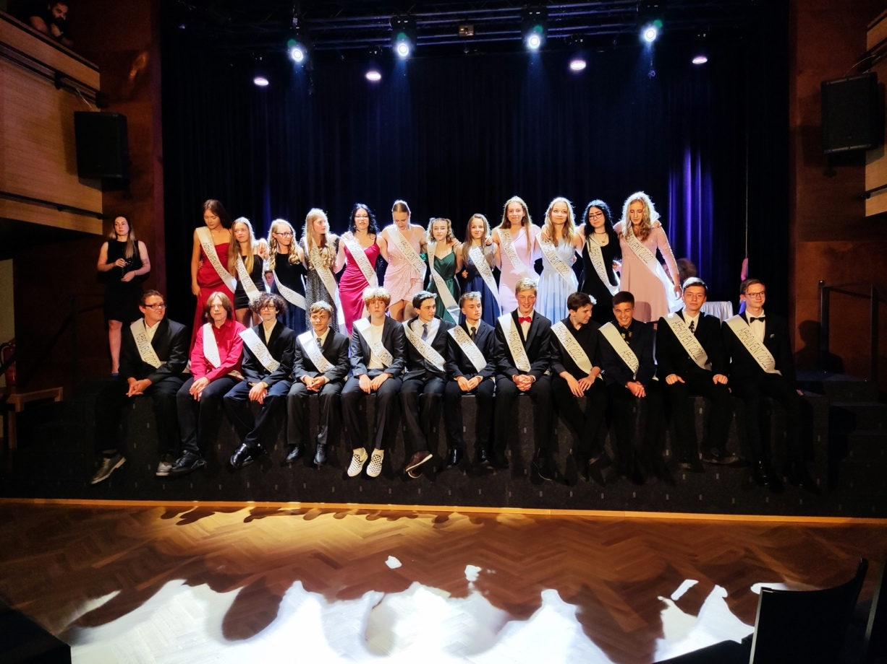

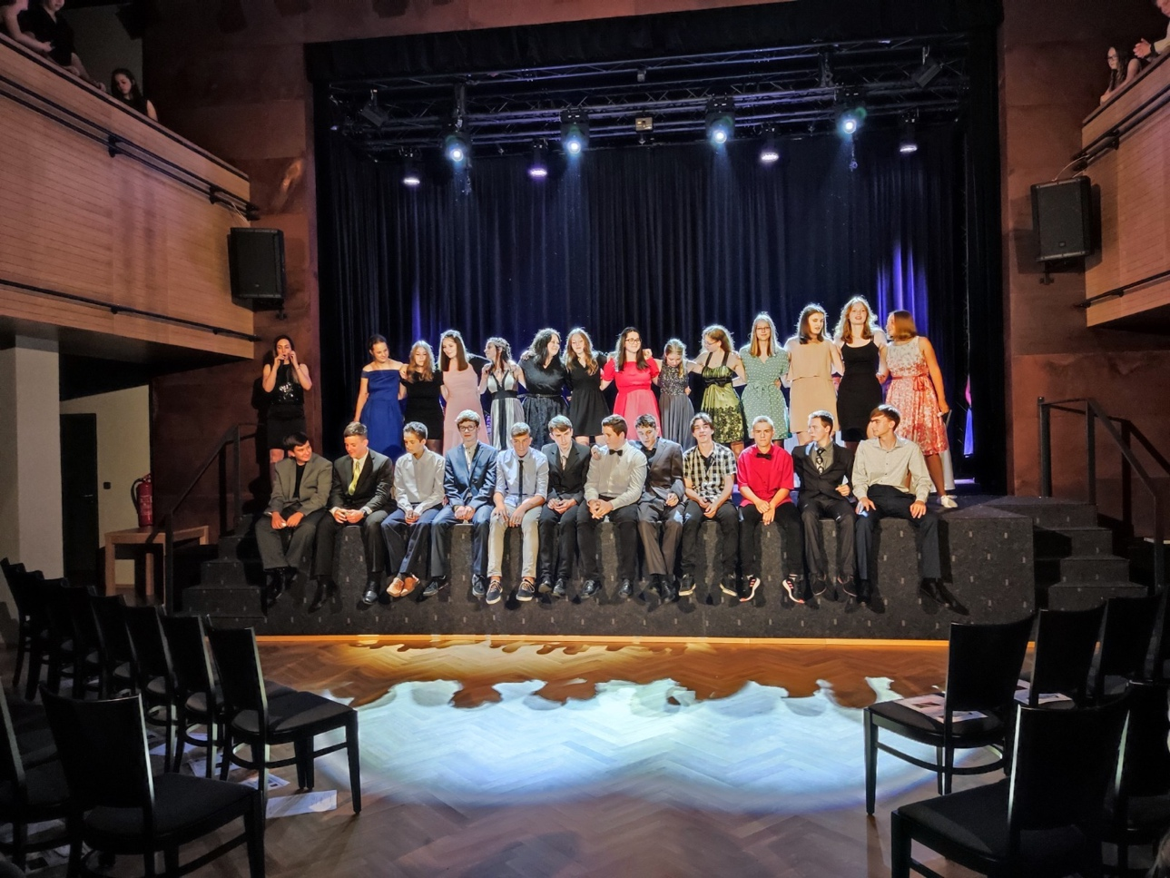

- Zpráva o činnosti výchovného poradce ve školním roce 2021/2022

Činnost v oblasti realizace podpůrných opatření (dále jen PO):
- koordinace činnosti ŠPP, péče o žáky s PO
- evidence a aktualizace seznamu žáků se spec. vzdělávacími potřebami
- evidence žáků s přiznanými podpůrnými opatřeními vč. NFN podle vyhl. 27/2016
- evidence IVP, žáků zařazených do dyslektických kroužků a hodin pedagogické intervence
- odesílání a evidence žádostí o vyšetření v PPP ČB a jiných ŠPZ, odesílání hodnocení a IVP do ŠPZ, kontrola platnosti vyšetření žáků
- ve spolupráci s TU a ostatními vyučujícími realizace nastavených PO u jednotlivých žáků
- návrhy, vyhledávání a evidence žáků pro zařazení do 1.st. PO

Činnost v obl. profesní orientace žáků:
- informace rodičům žáků 5. a 9. roč. k přijímacímu řízení, osobní a telefonické konzultace
- spolupráce s kariérovou poradkyní Mgr. Lukschovou
- přidělení Atlasů školství 9. ročníkům

Vzdělávací akce, školení:
- ŠPP v praxi (Edupraxe, 8 hodin), Podpůrná opatření pro žáky se SVP ve školní praxi (Edupraxe, 8 hodin), Komunikace s rodiči žáků s PO (Edupraxe, 4 hodiny)
- informace kolegům o dokumentaci a poskytování PO (1 hodina v rámci ped. rady)
Přijímací řízení na SŠ:
- evidence, vyplnění, tisk a vydávání zápisových lístků
- vyplněna Evidenční kniha ZL, uložena v kabinetě VP
- tisk přihlášek na SŠ v programu Bakaláři, evidence vydaných přihlášek
- evidence výsledků přijímacího řízení
- přehled o podávaných přihláškách a umístění žáků 9. ročníku na SŠ

Další činnosti:
- konzultace s rodiči a žáky
- ve spolupráci s MP a ŠP pohovory se žáky
- vedení inventáře kabinetu VP
- metodické vedení pedagogů při realizaci PO
- zadávání dat do školní matriky, výkaz R44-sledování využití NFN u žáků s PO
- spolupráce s metodikem prevence, školní psycholožkou, TU, Ř při řešení výchovných problémů, příprava podkladů pro jednání se zák. zástupci, konání výchovných komisí, hlášení orgánům OSPOD

- spolupráce s vyučujícími a asistentkami pedagoga při sestavování IVP, sledování práce se žáky s PO v hodinách
- sestavování a vyhodnocování IVP s TU, ost. vyučujícími, vyhodnocování poskytovaných PO
- spolupráce a komunikace se ŠPZ (PPP ČB, JH, SPC Štítného, SPC při ZŠ logopedická Týn nad Vltavou)
- vedení písemných záznamů o činnosti VP
- spolupráce s ŠPP a vedením školy, nastavování pravidel pro vyhledávání a péči o nadané žáky – cíl pro příští školní rok
- potřeba jazykové podpory zatím jen pro jednu žákyni 4. třídy z Ukrajiny – je uvolňována z vyučování na jazykovou přípravu do určené školy ZŠ Máj v Českých Budějovicích, příprava na další školní rok – nastavení vzdělávání pro budoucí žáky a děti z Ukrajiny, PLPP a příprava pro poskytování jazykové přípravy, žádost o zařazení do seznamu určených škol

Vypracovala Mgr. Jana Smetanová, VP a Mgr. Monika Hrdinová

- Zpráva kariérní poradkyně za školní rok 2021/2022

V letošním školním roce jsme pokračovali v akcích, které realizujeme pravidelně. Aktivity jsou rozloženy rovnoměrně v jednotlivých ročnících. Bohužel naše plány komplikoval koronavirus, některé akce byly omezeny nebo i zrušeny. Mnohé věci se tedy nerealizovaly.

- V šestém ročníku si žáci v rámci výtvarné výchovy zakládají tzv. portfolio, kam si budou v následujících letech ukládat materiály týkající se přípravy na volbu povolání, např. úspěchy v soutěžích, postřehy z exkurzí, slohové práce s tematikou budoucího povolání, dotazníky atd. Žáci také vyplní pracovní list ke zmapování situace (zájmy, koníčky, schopnosti atd). Tento bod jsme splnili.

- V sedmém ročníku si žáci v rámci výtvarné výchovy vypracují rodokmen povolání-splněno jen částečně z důvodu velké nemocnosti žáků, takže se k tomu budeme vracet v dalším ročníku.
- V osmém ročníku jsme bohužel nemohli realizovat exkurze do podniků, které byly vzhledem k epidemiologické situaci omezeny nebo zrušeny. Žáci se zúčastnili pouze akce „Vzdělání a řemeslo“ a v červnu „Dobrodružství s technikou“. Tato akce měla velký úspěch a dětem i pedagogům se moc líbila. Beseda s Úřadem práce se bohužel také nekonala, budeme realizovat v září 2022.
- V devátém ročníku jsme se zaměřili na individuální pohovory se žáky. Na podzim se žáci 9. ročníků zúčastnili Burzy škol v Třeboni.
- Příprava na volbu povolání probíhá průběžně i v dalších předmětech, např. finanční matematika, občanská výchova, a především v pracovních činnosti. V PČ se především snažíme žáky zaujmout technickými předměty-programování, robotika, práce v dílně a na strojích Helago. Samozřejmou součástí je systematická příprava v rámci pracovních činností – blok „Příprava k volbě povolání“ v osmém ročníku.

Vypracovala Mgr. Renáta Lukschová

- Zpráva metodika prevence za školní rok 2021/2022, údaje o prevenci sociálně patologických jevů, rizikového chování

- pracovali jsme podle MPP pro školní rok 2021–2022
- ve škole jsou umístěny 2 nástěnky s informacemi, důležitými telefonními čísly a kontakty (kabinet metodičky prevence, nástěnka u kanceláře školní psycholožky)
- v každé třídě jsou zveřejněny základní důležité informace (kontakt na školní psycholožku, metodičku prevence a informace ke schránce důvěry)
- školní schránka důvěry je umístěna u školní jídelny; funguje i e-mailová schránka
- byla aktualizována Školní preventivní strategie a krizové plány
- nově spolupráce se školní psycholožkou Mgr. Jitkou Jindrovou
Vzdělávání učitelů:
- kvalifikační studium – Metodik prevence – Pelánová
- proběhla pracovní porada metodiků prevence v ČB – Pelánová
- účast na webináři – Internetoví úžasňáci – Pelánová, Jindrová
- účast na webináři – Třídnické hodiny – Pelánová, Jindrová, systematické vedení třídních učitelů, jak správně vést třídnické hodiny, jak efektivně využívat v práci třídního učitele výstupy z preventivních programů, sociometrie a adaptačních pobytů
Spolupráce s Policií ČR:
Besedy vedené por. Ing. Štěpánku Schwarzovou:

- Bezpečně doma a na ulici 1. třídy
- Dopravní výchova - 2. třídy
- Šikana a její nebezpečí - 3. třídy
- Osobní bezpečí; šikana - 4. třídy
- Kouření, alkohol, drogy– 5. třídy
- Dopravní výchova - 6. třídy
- Nebezpečí internetu – 7. třídy
- Domácí násilí, šikana, bezpečí pro dívky – 8. třídy
- Trestní odpovědnost – 9. třídy

Pedagogicko – psychologická poradna
- Intervenční program ve třídě 7.B-spolupráce třídní učitelky, asistentky pedagoga, školní psycholožky a metodičky z PPP – uskutečnilo se několik setkání, která se zaměřovala na různá témata (viz. zpráva poradny).
Další preventivní programy a akce:
- Adaptace po prázdninách – 6. ročníky ve spolupráci s metodičkou prevence a školní psycholožkou, ostatní třídy pod vedením třídních učitelů.
- Do světa – preventivní programy zaměřeny na vztahy v třídním kolektivu – 6.A, 6.B a 4.A
- Během školního roku pracovala s třídními kolektivy školní psycholožka Mgr. Jitka Jindrová ve spolupráci s metodičkou prevence Mgr. Klárou Pelánovou.
- Každý měsíc probíhaly třídnické hodiny vedené třídními učiteli.
Prevence xenofobie a rasismu
Památník Vojna u Příbrami – 9.A, B

Volba povolání
Je včleněna do osnov pracovních činností a doplněna exkurzemi do SOU a SŠ.

Vypracovala Mgr. Klára Pelánová, Bc.

- Zpráva o činnosti školního psychologa ve školním roce 2021/2022

Počet individuálních konzultací pro studenty: 250
Počet dětí v individuální péči: 54
Počet individuálních konzultací pro rodiče: 34
Počet individuálních konzultací pro pedagogy: 21
Počet programů pro třídu: 56

Žákům, rodičům i pedagogům a ostatním zaměstnancům školy poskytuji individuální konzultace. Nejčastějším tématem žáků bylo zvládání vzteku a také vzájemné vztahy ve třídě. Mezi dalšími tématy bylo zvládání stresu, úzkosti, sebevědomí a vztahy v rodině. S rodiči jsme se často bavili o motivaci dětí ke škole a podpoře v náročných situacích. Ve škole je dále zřízená nová schránka důvěry. Nejčastěji komunikuji přes Bakaláře, případně mail a telefon.
Každý měsíc jsem také pracovala se třídou (také v MŠ) formou programu na různá témata: duševní zdraví, zvládání emocí, zvládání stresu, reflexe třídních pravidel. Několik programů proběhlo ve spolupráce s PPP ČB a také organizací Do světa.

Další náplní mé práce bylo:
- zpracování několika článků do Lišovského zpravodaje
- příprava a pomoc při realizaci adaptačních dní
- Den duševního zdraví
- sociometrie v 6. třídách a její vyhodnocení
- úzká spolupráce s metodičkou prevence (rozhovory s žáky při nevhodném chování)
- spolupráce v rámci ŠPP
- spolupráce s PPP ČB
- spolupráce s třídními učiteli – podpora při třídnických hodinách, zajištění školení a trénink psychosociálních technik
- spolupráce při akcích jako např. ZŠ Lišov má talent, spaní ve třídách
- vzdělávání (Sandtray I., II. a III., Internetoví úžasňáci, Jak sebou nenechat manipulovat, Práce s žáky s psychosomatickými obtížemi)
- tvorba letáčků a založení vlastní nástěnky
- organizace akce Maraton psaní dopisů
- založení profilu na instagramu (psycholog.zslisov)
- účast na supervizích a intervizích pro školní psychology

Zpracovala: Mgr. Jitka Jindrová, školní psycholožka

- Zpráva o činnosti ICT koordinátora ve školním roce 2021/2022

Správa počítačové sítě ve spolupráci se servisní firmou CCS International Č. Budějovice probíhala standardně, firma reagovala adekvátním tempem na naše požadavky a řešila je.

Byly modernizovány notebooky pro učitele, některé z nich už byly využívány během distanční výuky, zbytek byl rozdělen a byly také nahrazeny některé již nevyhovující notebooky.
Byla zakoupena aktualizace programu AVG a rozšířena na aktuální počet PC a notebooků.

Pro účely výuky v době kombinované i distanční výuky si mohou žáci vypůjčit tablety nebo notebooky. Učitelé mohou distančně pracovat z učeben či za pomocí vzdáleného přístupu, mohou pro výuku používat grafické tablety. Pro distanční výuku celá škola i školka využívá prostřední Google Classroom.

Na společném Google disku evidujeme probrané učivo pro potřebu evidence vzhledem k výpadkům výuky během koronaviru. Sdílený disk využívá škola též k evidenci potřeb pro objednávky učebnic, pracovních sešitů, pomůcek a výtvarného materiálu.

Podzimní i jarní sběr dat ze školních matrik proběhl bez problémů.

Byl zaktualizován program SMILE pro tvorbu ŠVP, učitelům byly koordinátorkou ŠVP Mgr. Janou Smetanovou poskytovány odborné konzultace ohledně práce s tímto programem.

Byla na delší rok prodloužena maintenance programu Vision pro kontrolu práce žáků na PC v počítačových učebnách.

Proběhlo testování ČŠI pro žáky 5.ročníků na počítačích v počítačové učebně. Všechny testy byly zahájeny a ukončeny v řádném termínu.
Do MŠ jsou postupně instalována zařízení Wi-Fi do jednotlivých pavilonů, budeme pokračovat i během letních prázdnin.

Informační systém Bakaláři zajišťuje veškerou zprávu dat žáků i zaměstnanců, matriku, klasifikaci, docházku, třídní knihu, rozvrhy, plány práce, tematické plány, tisk vysvědčení, ankety. Bakaláři jsou také propojeni se Školním programem, který spravuje Školní pokladnu a také docházkový systém propojený se vstupem do školy a šatními skříňkami a propisuje se do třídních knih.
Bakaláře začala používat školní družina a mateřská škola. Online školní pokladnu začala v druhém pololetí používat i mateřská škola.

Výukové programy pro žáky jsou na serveru a jsou přístupné na všech PC připojených do školní sítě, jejich využívání je ale vzhledem k doplňování učiva po distanční výuce spíše okrajové, proto jsme letos jejich nabídku nerozšiřovali.

Na konci školního roku se připravovaly podklady pro potřeby výběrových řízení a nákupů v souvislosti s novou informatikou – robotické stavebnice a příslušenství, tablety. Během prázdnin se odehrají i výběrová řízení na tablety a notebooky, kdy vyčerpáme prostředky z
Neinvestiční dotace „Nástroje pro oživení a odolnost-Digitální učební pomůcky pro základní školy a Digitální učební pomůcky pro mateřské školy“ a „Nástroje pro oživení a odolnost – prevence digitální propasti“.

V letošním školním roce byla jedna nová třída vybavena interaktivním displejem a dvě třídy 2. stupněm dataprojektorem.

V průběhu tohoto roku též škola připravuje podklady pro žádost do dotačního programu IROP a současně ITI – vybavení moderními technologiemi v odborných učebnách plánované přístavby školy.

Ekonomický úsek nově začal používat další modul pro objednávky a inventarizaci majetku, od února 2022 škola začala používat elektronickou spisovou službu.

Vypracovala Mgr. Alena Fojtlová, koordinátor ICT, Mgr. Monika Hrdinová

- Zpráva o činnosti koordinátora enviromentální výchovy ve školním roce 2021/2022

Environmentální výchova je v oblasti výuky naplňována integrací do konkrétních předmětů a
je často realizována prostřednictvím projektového vyučování.
Žák by měl získat určité znalosti, dovednosti a postoje k ochraně a tvorbě životního prostředí.
Pro tento školní rok byla environmentální výchova zpracována do podrobného ročního plánu
s odkazy na výchovně vzdělávací cíle, kterých chceme v průběhu vzdělávání dosáhnout.
Do systému EVVO se začleňují kromě vzdělávacích aktivit spadajících z velké části do naší práce ve škole i organizace, se kterými úzce spolupracujeme (např. centrum ekologické výchovy Cassiopeia).
V průběhu školního roku měly být naplněny tyto cíle, dané dlouhodobým plánem EVVO:

Výchovně vzdělávací cíle
Obecný cíl:
Cílem je, aby žáci mysleli a jednali v souladu s principem trvale udržitelného rozvoje, uvědomovali si odpovědnost za udržení kvality životního prostředí a pěstovali v sobě úctu k životu ve všech jeho formách.
Dílčí cíle:
- naučit žáky pochopit souvislosti mezi místními a globálními problémy a vlastní
odpovědnost ve vztahu k prostředí
- poskytovat znalosti, dovednosti a pěstovat správné návyky nezbytné pro každodenní
jednání člověka vůči prostředí
- napomáhat rozvíjení spolupráce v péči o životní prostředí na místní, regionální, evropské i mezinárodní úrovni
- učit hodnotit objektivnost a závažnost informací týkajících se ekologických problémů
- učit komunikovat o problémech životního prostředí, vyjadřovat, racionálně obhajovat
a zdůvodňovat své názory a stanoviska
- vést žáky k odpovědnosti ve vztahu k biosféře, k ochraně přírody a přírodních zdrojů
- vést žáky k pochopení významu a nezbytnosti udržitelného rozvoje jako pozitivní
perspektivy dalšího vývoje lidské společnosti
- podněcovat toleranci, vstřícnost a ohleduplnost žáků ve vztahu k prostředí
- naučit žáky přispívat k utváření zdravého životního stylu a k vnímání estetických
hodnot prostředí
- vést žáky k angažovanosti v řešení problémů spojených s ochranou životního prostředí
a k vnímavému a citlivému přístupu k přírodě, přírodnímu a kulturnímu dědictví.
Organizační cíle
- Šetrný provoz budovy školy

- Pedagogičtí pracovníci více prohlubují své vzdělání v oblasti EVVO

- Škola aktivně spolupracuje s organizacemi a středisky v regionu.

EVVO ve výuce
V letošním roce jsme se zaměřili na tyto úkoly:
- třídění odpadu na chodbách školy (papír, plast)
- sběr baterek, vyřazeného elektrozařízení a hliníku
- sběr papíru, sběr kaštanů
EVVO akce, které byly realizovány:
- Účast v soutěžích s environmentální tématikou
Biologická, fyzikální, matematická, zeměpisná, rybářská a chemická olympiáda, přírodovědný klokan
(8.a 9. ročníky), soutěž ČČK České Budějovice – vybraní žáci 1. a 2. stupně

- Exkurze, výlety a výstavy:
- Chlumeček u Křemže-biofarma – 3. roč.
- Výlov rybníka Rožmberk - 7. a 8. ročníky
- Exkurze Vídeň
- ZOO – 4. a 7. ročníky
- Gmünd – 8. ročníky
- Stanování kemp u rybníka Dvořiště – 4. B
- Výlet Praha – 5. roč.
- Exkurze parlament ČR + zahrady – 9. ročníky
- Exkurze Temelín – 9. ročníky
- Výlet tábor Vojna + Čapkova strž – 9. ročníky
- Výlet rafty Vltava – 4. B, 8.A

- Besedy, přednášky a preventivní programy
- prevence a adaptace třídních kolektivů – distanční výuka – covid-všechny ročníky
- mobilní planetárium – ZŠ (1., 2. a 3. třídy) i MŠ
- Zdravověda – ČČK Třeboň – 6. ročníky
- Beseda s cestovatelem – USA (9. ročníky)
- Knihovna Lišov – 1. stupeň

- Jiné akce:
- Den Země – 1. stupeň – procházka městem, 2. stupeň – úklid okolí školy
- Pochop přírodou – projektový den – 1. stupeň
- „Voda a oheň – dobrý sluha, ale špatný pán“ – projektový den 2. stupeň
- ekosystém rybník Koníř – 4. A
- Prohlídka školní kuchyně – zdravá výživa
- Dobročinné akce ve prospěch Ukrajiny – obchůdky, sbírka oblečení a spotřebního zboží
- Den dětí – 1. stupeň – pobyt v přírodě, Den dětí – 2. stupeň – úniková hra-Rudolfov
- Dopravní výchova – dopravní hřiště – výuka vědomostí a dovedností jízdy na kole a pravidel silničního provozu – 4. ročníky
- Přírodovědná gramotnost – zjištění úrovně přírodovědných znalostí v předmětech F, CH, Ze, Př – 2. stupeň

Další vzdělávání
- Den duševního zdraví–všichni třídní učitelé a asistenti pedagoga
- Školení první pomoci-všichni učitelé a asistenti pedagoga
- Podzimní dny EVVO – Mgr. Pečená, Mgr. Škardová
- Právní minimum – pedagogové ZŠ

Zapojení školy
- Projekt Recyklohraní – zpětný odběr elektrozařízení a baterií.
- Ovoce do škol – 1x týdně ovoce pro 1. stupeň, Mléko do škol – 1x týdně mléko pro 1. stupeň
- Využívání materiálů ekol. sdružení TEREZA, Cassiopeia, Jihočeský kraj
které jsou škole pravidelně doručovány.

Plán daný na rok 2021–2022 se nám podařilo z velké části úspěšně naplnit. Další vzdělávání pedagogických pracovníků proběhlo v plném rozsahu v podobě seminářů, webinářů a školení. Podařilo se též realizovat mnohonásobně více akcí pořádaných školou, a vzhledem k naplňování cílů EVVO můžeme konstatovat, že jsme realizovali právě více akcí s přírodovědnou a environmentální tematikou. Přítomnost školní psycholožky podpořila socializační a týmové aktivity pro podporu vztahů v kolektivu a adaptaci žáků na „post-covidovou situaci“.

Zpracovala Mgr. Blanka Pečená, Mgr. Andrea Škardová

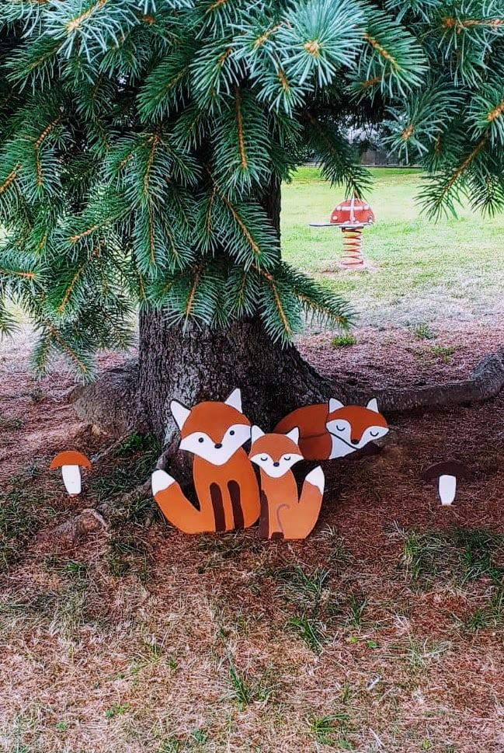

- Hodnocení činnosti školní družiny ve školním roce 2021/2022

Ve školním roce 2021/2022 navštěvovalo školní družinu celkem 179 účastníků - 96 chlapců, 83 dívek.
Činnost probíhala podle Školního vzdělávacího programu s názvem Škola základ života a celoročního plánu školní družiny Objevujeme svět.
Střídaly se všechny výchovně vzdělávací činnosti a rozvíjeny byly kompetence důležité pro učení a další rozvoj žáků. Rytmus týdne a skladba činností splňovaly psychohygienické požadavky odvozené od denního a týdenního biorytmu žáků. Zábavnou formou pomocí her bylo procvičováno učivo zejména s žáky se speciálními vzdělávacími potřebami.
Na velmi dobré úrovni je spolupráce s učiteli 1. stupně a s mateřskou školou.

Akce ve školní družině
Pravidelně jsme se zapojovali do celoškolních akcí. Dále probíhala spolupráce s Městskou knihovnou, navštívili jsme výstavy v muzeu a účastníci se seznámili se všemi důležitými budovami v Lišově.
Ani letos na nás nezapomněl pan Pohoda s divadlem a maškarním rejem a shlédli jsme bublinkovou show s kouzelníkem. Mezi akce školní družiny patřila divadelní představení pro mateřskou školu a ostatní oddělení ŠD, vánoční radovánky, karnevalové a velikonoční řádění, literární, dopravní, výtvarná soutěž a soutěž ve stolních hrách.
Shlédli jsme i naučný program o vesmíru Paxi cestuje a v přírodě jsme Putovali s Matyldou.
Své zájmy měli možnost účastníci rozvíjet ve specificky zaměřených zájmových útvarech – ve 2 pracovně výtvarných kroužcích a v 1 sportovním.
Zajištěna byla beseda o zdravém životním stylu, o knihách a exkurze do jídelny s odborným výkladem vedoucí kuchařky. Pravidelně jsme třídili odpad a starali se o výzdobu oken u šaten školy.
Ke Dni seniorů jsme vyrobili květiny a dárky pro lišovské seniory, pro budoucí prvňáčky byly připraveny upomínkové dárky, s krásnými vánočními dárky jsme se připravili i na advent, který se v důsledku coronavirové situace nekonal. Výrobky a výtvarné práce byly prezentovány na výstavkách a nástěnkách ve školní družině.
O našich aktivitách byla veřejnost informována na webu školy a v Lišovském zpravodaji.
Na hlavní prázdniny byly připraveny 3 příměstské tábory.
Projekty v ŠD
- Rodiče vítáni (celoškolní projekt)
- Poznáváme naše město (dlouhodobý projekt)
- Šetříme přírodu (dlouhodobý projekt)
- Sportujeme v družině (dlouhodobý projekt)
- Učíme se správné životosprávy (týdenní projekt)
- Vánoční a velikonoční kutění (krátkodobý projekt)
- Kladný vztah ke knihám (měsíční projekt)
- Udržujeme a prohlubujeme lidové zvyky a tradice (krátkodobý projekt), Vytváříme úctu k práci dospělých (dlouhodobý projekt).

Vypracovala Jaroslava Vyskočilová, vedoucí vychovatelka

- Aktivity školy

Zapojení žáků do soutěží a olympiád:

Předmětová komise přírodopisu, zeměpisu, chemie, výchovy ke zdraví

BIO – Mgr. Krulišová, školní kolo obou kategorií proběhlo v březnu, do okresního kola postoupila pouze Lucie Novotná za kategorii D. Vypracovala vstupní úkol nutný pro vstup do okresního kola. Umístila se na 29. místě z 32 možných.

ZO – Mgr. Pečená, školní kolo proběhlo ve všech třech kategoriích, v okresním kole se nejlepší žáci školního kola umístili takto: kategorie A – Roy Arjun Vilém 21. a Pokorná Petra 26. z 31 zúčastněných, v kategorii B–18. Vaňková Nikola a 19. Havlová Eliška z 34 zúčastněných a v kategorii C–6. Filipová Jiřina a 23. Mráčková Erika z 37.

CHO – Mgr. Brabencová, školní kolo proběhlo v kategorii D, do okresního kola postoupila R. Strnadová, která se umístila na 23. místě.

Přírodovědný klokan – Mgr. Brabencová – kategorie kadet – nejlépe se umístila J. Filipová, M. Lechner a L. Pavlík z 9.tříd.

Rybářská olympiáda – Mgr. Brabencová, Mgr. Krulišová, Mgr. Pečená – nejlépe se ve školním kole umístil A. Valha s 83body ze 100, dále V. Trnka a V. Kuboušek. A. Valha se dále v okresním kole rybářské olympiády umístil na 13.místě.

Předmětová komise matematiky, fyziky, pracovních činností

Matematický klokan – soutěže se letos zúčastnilo celkem 259 žáků, z toho na druhém stupni 159.
V kategorii Cvrček dosáhly 2 děti plného počtu bodů. V kategorii Kadet dosáhla Jiřina Filipová 114 bodů. Do plného počtu jí chyběl 1 příklad.

Matematické olympiády (školní kolo) se zúčastnila jedna žákyně devátého ročníku, v okresním kole nebyla úspěšným řešitelem. Dále do okresního kola postoupil i 2 žáci sedmého ročníku, kterým se ale příliš nedařilo.

Fyzikální olympiády se zúčastnili 2 žáci devátého ročníku, oba postoupili nejprve do okresního a potom i do krajského kola. Filipová – 12.místo
Pavlík Lukáš – 18. místo, oba byli úspěšní řešitelé
Předmětová komise českého jazyka

Olympiáda v českém jazyce – školní kolo, okresní kolo – účast E. Mračková a V. Steinbauerová

Předmětová komise cizích jazyků

Konverzační soutěž v AJ: Školní kolo AJ – velká účast. Okresní kolo – 6./7.tř. – Novotná L. 7.A- 2.místo, 8./9. tř. – Slancová Nela 9.A – 10.-14.místo

Konverzační soutěž v NJ: Okresní kolo – Mráčková E. 9.A – 15.místo

Metodické sdružení 1. stupně

Matematické: Klokan, Cvrček
Soutěž mladých zdravotníků
Jihočeský zvonek

Sportovní soutěže:
Zapojení školy do soutěže přespolního běhu a do florbalového turnaje, soutěž Mladý zdravotník, olympiáda pro I. stupeň a sportovní den II. stupně.

- Ohlédnutí za školním rokem 2021/2022

ZÁŘÍ | Zahájení školního roku
 | Dopravní hřiště
 | Program ke Dni duševního zdraví
 | Přírodovědná gramotnost
 | Mobilní planetárium – ZŠ
ŘÍJEN | Dopravní hřiště
 | Burza škol
 | Volba do školního parlamentu
 | Exkurze – výlov Rožmberku
 | Přírodovědný klokan
 | Halloween
LISTOPAD | Malé divadlo JD – Karkulka vrací úder
 | Beseda s paralympionikem Arnym
 | Advent
PROSINEC | Vánoční setkávání
LEDEN | Preventivní program – plýtvání potravinami
BŘEZEN | Dobročinné obchůdky
 | Sběrová akce na pomoc Ukrajině
 | Lyžařský kurz
 | Kurzy plavání
Základy první pomoci
Zdravotní klaun ve škole
DUBEN | Jihočeský zvonek
 | Kino – Ecanto
 | Projektová hodina
 | Den země
 | Drátkování
 | Kino – film Zátopek
 | Beseda – Bezpečně doma i a ulici
KVĚTEN | Fotbalový turnaj - 2. stupeň
 | Soutěž Červený kříž I. + II. Stupeň
 | Beseda s cestovatelem
 | Exkurze Vídeň
 | Projektový den I. Stupeň
 | Testování žáků ČŠI
 | Spaní ve škole
 | Beseda – dopravní výchova
 | Beseda – bezpečí pro dívky, domácí násilí, šikana
ČERVEN | Den dětí II. Stupeň
 | Den dětí I. Stupeň
 | Fotbalový turnaj Rudolfov
 | Pasování na čtenáře
 | Projekt ekosystém – rybník Koníř Lišov
 | Projektový den II. Stupeň
 | Beseda – dopravní výchova
 | Spaní ve škole
 | Exkurze – Praha – Parlament ČR, zahrady
 | Projektový den s němčinou v ČB
 | Temelín
 | Tábor Vojna + Čapkova strž
Rozloučení patronů s prvňáčky
Slavnostní rozloučení s 9.ročníky

- Školní parlament

V letošním školním roce ve spolupráci s panem učitelem Ondřejem Peterkou a paní učitelkou Sabinou Štěpánkovou opět po covidové odmlce plně nastartoval školní parlament. V říjnu proběhla volba jednotlivých členů za 5. až 9. ročník a volba předsedy a jeho zástupce, „tiskového mluvčí“. Parlament se pravidelně scházel a vymýšlel společné aktivity, též pak ústy svých představitelů tlumočil vedení školy své návrhy na zlepšení a zajímavé podněty. Společnými silami jsme zorganizovali celoškolní soutěž „Lišovská škola má talent“, podíleli jsme se na psaní dopisů do Běloruska, společně jsme připravili projektový den ke Dni Země. Nejpyšnější jsme na zorganizování série dobročinných obchůdků pro naše nové spolužáky a děti z Ukrajiny. Během celého března a části dubna probíhaly dvakrát týdně dobročinné obchůdky, jednotlivé třídy i naši učitelé se postarali o přípravu různých sladkostí i slaných pokrmů. Výtěžek z obchůdků a sbírek oblečení a školních potřeb byl věnován dětem, které k nám přišly se svými rodinami z Ukrajiny

Vypracoval Školní parlament ZŠ a MŠ Lišov

- Prezentace školy na veřejnosti

Škola spolupracuje úzce s městem Lišov a podílí se na organizaci jím pořádaných kulturních a společenských akcích. Tradičně žáci školy a děti z mateřské školy pod vedením paní učitelek připravují program a vystupují v rámci Lišovských slavností, při vítání občánků, chystají své obchůdky a vystoupení v rámci adventních oslav a masopustu. Letos jsme spolu s městem připravili Velikonoční dílničky a prodejní výstavu. Jako každoročně jsou naši malí čtenáři pasováni v zahradách Schwarzenberského špitálu. Spolupráce s knihovnou a muzeem v Lišově je již běžnou záležitostí, škola dlouhodobě spolupracuje s místními spolky TJ Sokol Lišov, SK Lišov, SDH, Českým svazem včelařů, Biskupstvím českobudějovickým.
Spolupracujeme též se Základní školou ve Štěpánovicích a SOU v Lišově.

K prezentaci své činnosti má škola i školka dostatečný prostor v Lišovském zpravodaji a využívá jej v maximální míře v podobě mnohých článků, fotografií i stálého sloupku. O dostatečnou publicitu v Lišovském zpravodaji se stará paní zástupkyně Irena Hohenbergerová, která je též členkou redakční rady Lišovského zpravodaje. Ve spolupráci s paní učitelkou Lenkou Klimešovou se starají o školní prezentaci na webových stránkách, sociálních sítích Facebook a Instagram, nově byl zprovozněn YouTube kanál školy.
Nelze nezapomenout na práci žurnalistického kroužku pod vedením paní učitelky Andrey Škardové, Lišovský hoblíček je stále vydáván a v letošním roce se dočkal i své podoby na novém webu, jsou zde k nalezení starší i novější čísla, nejnovější novinky i blogy.

Velkou a náročnou výzvou pro paní zástupkyni Hohenbergerovou byl nový web školy, v průběhu školního roku byla zdárně spuštěna zcela nová webová stránka školy. Ruku v ruce s přípravou webu běžela i diskuse a práce na novém logu školy, které spatřilo světlo světa na jaře roku 2022. Tímto novým logem jsme opatřili všechny informační materiály školy (včetně této výroční zprávy) a nově pořízený školní automobil je právě díky novém logu velmi viditelnou a nepřehlédnutelnou součástí naší školy i města.

Naše škola i školka je Fakultní školou Pedagogické fakulty JČU, pravidelně spolupracujeme s fakultou na pedagogických praxích, účastníme se pravidelně vzdělávacích akcí na fakultě, též pak zajímavých diskusních kulatých stolů iniciovaných fakultou.

- Další vzdělávání pedagogických pracovníků a odborný rozvoj nepedagogických pracovníků

Další vzdělávání pedagogických pracovníků (DVPP) bylo naplňováno dle plánu DVPP, který byl vytvořen v srpnu a září 2021. Vznikl na základě vyhodnocení potřeb dalšího vzdělávání pracovníků školy a s ohledem na jejich zájem. Dalšího vzdělávání se účastnili i nepedagogičtí pracovníci z úseku ekonomického, paní hospodářka a vedoucí školní jídelny a pracovníci školní jídelny.
Školení pro celou sborovnu byla zaměřena na právní minimum ve školské oblasti, na kurz první pomoci a pro třídní učitele na problematiku vedení třídnických hodin. Kromě prohlubování znalostí v oblasti konkrétních předmětů a jejich didaktiky se pedagogičtí pracovníci zaměřili na spolupráci učitele a asistenta pedagoga, na oblast vzdělávání žáků se speciálními vzdělávacími potřebami. DVPP bylo též zaměřeno na revizi ICT v rámci revize ŠVP.

Škola se zaměřila v souladu s plánem DVPP též na následující oblasti:
- Budování pozitivní atmosféry ve třídě, předcházení konfliktům či výchovným problémům
- Rizikové chování mládeže, rozpoznání příznaků rizikového chování
- Komunikace s rodiči i dětmi, zvládání konfliktů a agrese
- Klima třídy a prevence projevů agrese
- Fenomén sociálních sítí, bezpečný pohyb ve virtuálním světě
- Specifické poruchy chování, nespecifické poruchy chování, rizikové chování dětí a mládeže
- Digitální technologie ve výuce

Pedagogičtí pracovníci
Jméno a příjmení | Vzdělávání
Srpen
Petra Pelikánová | Hry a interaktivní metody na hodinách cizích jazyků
Michaela Vávrová | Podpora komunikačních dovedností žáků MŠ a 1.stupně ZŠ
Září
Petra Pelikánová | Stále je porušují (práce s pravidly ve třídě)
Irena Hohenbergerová | Agrese a agresivita u děti a mládeže
Monika Hrdinová | Efektivní řízení školy v Praxi – webinář
Říjen
Jana Mikolášková | Zdravotník zotavovacích akcí
Andrea Jirků | Jak nevyhořet – webinář z cyklu systemická pedagogika
Diana Krulišová | Učíme se venku
Lenka Klimešová | Jak nevyhořet – webinář z cyklu systemická pedagogika
Jana Smetanová | Školní poradenské pracoviště v praxi
Dana Hořejší | Jak přistupovat k integrovanému dítěti v ZŠ
Petra Pelikánová | Jak vyučovat cizí jazyk děti ve věku 4-7 let
Tomáš Luksch | Roadshow pro školy
Blanka Pečená | Management EV ve školách a jeho přínos k posílení image školy
Iveta Škardová | Management EV ve školách a jeho přínos k posílení image školy
Monika Hořejší | Tvrdé dopady legislativních změn 2021/2022 do školní praxe
Listopad
Klára Pelánová | Internetoví úžasňáci
Irena Hohenbergerová | Aplikace správního řádu ve školství
Monika Divišová | Jak přistupovat k integrovanému dítěti v ZŠ
Dana Šimánková | Jak přistupovat k integrovanému dítěti v ZŠ
Klára Pelánová | Porada školních metodiků prevence ZŠ
Denisa Skálová | Asertivní a efektivní komunikace s rodiči
Vladislava Křížová | Jak přistupovat k integrovanému dítěti v ZŠ
Ondřej Peterka | Nástrahy české interpunkce a školní výuka
Štěpánka Šobrová | Komunikace s rodiči – zvládání obtížných situací
Martina Nováková | Jak nezamrznout u tabule webinář
Helena Kolářová | Jak nezamrznout u tabule webinář
Hana Brdková | Dezinformační dezinfekce – Jak na dezinformace
Hana Brdková | Seminář jazykové animace pro pedagogy německého jazyka
Jana Karpianusová | Jak nezamrznout u tabule webinář
Jitka Kumnácká | Jak přistupovat k integrovanému dítěti v ZŠ
Prosinec
Petra Pelikánová | Practical tips and online tools for modern foreign language teaching
Petra Pelikánová | Autentické materiály při výuce cizích jazyků
Petra Pelikánová | Jak kreativně a hravě na gramatiku
Štěpánka Šobrová | Komunikace s rodiči – zvládání obtížných situací
Pedagogický sbor ZŠ | Pedagog a paragrafy ve škole
Hana Brdková | K AV lekci Just eat it
Andrea Jirků | Osobnost učitele a žáka
Michaela Vávrová | Kolektivní logopedická péče – pracovní dílna pro logopedické asistenty
Leden
Petra Brabencová | Jak na tisk výpisů a vysvědčení v Bakalářích
Tereza Novotná | Náměty, nápady, hry s využitím na prvním stupni ZŠ
Ondřej Peterka | Oblastní workshop CJL
Monika Hrdinová | Nejčastější nedostatky školní dokumentace
Jitka Kumnácká | Náměty, nápady, hry s využitím na prvním stupni ZŠ
Klára Pelánová | Oblastní workshop CJL
Únor
Petra Pelikánová | Konverzační hry ve výuce cizích jazyků
Martina Nováková | Hrajeme si v matematice (nejen) na 1.stupni ZŠ
Helena Kolářová | Hrajeme si v matematice (nejen) na 1.stupni ZŠ
Jana Karpianusová | Hrajeme si v matematice (nejen) na 1.stupni ZŠ
Andrea Škardová | Vytváření a posilování třídního kolektivu
Iveta Špačková | Vytváření a posilování třídního kolektivu
Jaroslava Falcová | Vytváření a posilování třídního kolektivu
Lenka Klimešová | Vytváření a posilování třídního kolektivu
Renáta Lukšová | Vytváření a posilování třídního kolektivu
Alena Fojtlová | Vytváření a posilování třídního kolektivu
Petra Brabencová | Webová aplikace družina
Pedagogové MŠ | Základy osobnostně sociálního rozvoje pedagoga MŠ
Pedagogové MŠ | Spolupráce pedagoga a asistenta
Březen
Dana Šimánková | Nastavení pravidel ve třídě skrze příběh a hru
Vladislava Křížová | Nastavení pravidel ve třídě skrze příběh a hru
Ivana Marková | Letem světem v pohybových hrách s hudbou
Jana Černá | Letem světem v pohybových hrách s hudbou
Klára Pelánová | Pracovní porada školních metodiků prevence
Petra Pelikánová | educational webinar for teachers
Diana Krulišová | Základní kurz lyžování
Hana Brdková | Cesta k mluvení vede přes poslech
Duben
Jitka Kumnácká | Konfliktní situace a jak je řešit
Mgr. Štěpánka Šobrová | Asertivita ve školním prostředí
Květen
Bc. Pavla Bílková | Výukový přístup CLIL v praxi
Mgr. Ludvík Šibřina | Nové metody ve výuce Čj
Mgr. Bc. Kamila Doležalová | Typologie MBTI1 – sebepoznání a spolupráce v týmu
Mgr. Monika Hrdinová | Zákon o pedagogických pracovnících
Červen
Mgr. Jana Smetanová | Aktuální změny v ŠVP ZV tzv. Malá revize – praktický kurz
Mgr. Ludvík Šibřina | Čtenářská a informační gramotnost
Mgr. Petra Brabencová | Robot Emil – úvod do konstruktivistické výuky informatiky
Mgr. Lenka Klimešová | Robot Emil – úvod do konstruktivistické výuky informatiky
Mgr. Petra Brabencová | Tvorba rozvrhu
Mgr. Petra Brabencová | Tvorba úvazků
Červenec
Mgr. Monika Hrdinová | Krok za krokem zřizovací listinou školské příspěvkové organizace
Nepedagogičtí pracovníci:
Jméno a příjmení | Vzdělávání
Září
Lucie Zasadilová | PAP
Prosinec
Petra Lechnerová | PAM
Petra Lechnerová | Roční zúčtování za rok 2021 a zdaň. příjmů v roce 2022
Leden
Pavlína Nymsová | Veřejné zakázky: Nová pravidla pro školní stravování v roce 2022
Petra Lechnerová | Seminář k novinkách PAM
Únor
Nymsová Pavlína | Hygienické požadavky ve stravovacích službách
Síkorová Libuše | Hygienické požadavky ve stravovacích službách
Slipková Martina | Hygienické požadavky ve stravovacích službách
Opata Jan | Hygienické požadavky ve stravovacích službách
Stibor David | Hygienické požadavky ve stravovacích službách
Kanděrová Kateřina | Hygienické požadavky ve stravovacích službách
Puflerová Gabriela | Hygienické požadavky ve stravovacích službách
Prokopcová Michaela | Hygienické požadavky ve stravovacích službách
Trousilová Marie | Hygienické požadavky ve stravovacích službách
Machová Jana | Hygienické požadavky ve stravovacích službách
Pouzarová Jaroslava | Hygienické požadavky ve stravovacích službách
Březen
Petra Lechnerová | Vema
Duben
Ing. Lucie Zasadilová | Hospodaření příspěvkových organizací 2022
Květen
Pavlína Nymsová | Krajská konference hromadného stravování

- Projekty a investice v ZŠ a MŠ Lišov

Dotace MŠMT

Ve školním roce 2021/2022 jsme dokončili projekt „ZŠ a MŠ Lišov – Šablony 2“, i přes značné obtíže způsobené mimořádnými opatřeními vlády jsme zvládli realizovat značnou část naplánovaných aktivit. V rámci projektu měla ZŠ a ŠD personální podporu ve 3 paní asistentkách, pro svou práci měly i částečnou finanční podporu kariérní poradkyně. Projekt mířil i na další vzdělávání pedagogických pracovníků v ZŠ, MŠ i ŠD, na nové metody vzdělávání předškolních dětí v oblasti čtenářské pregramotnosti a na odborně zaměřená setkávání a spolupráci s rodiči dětí v MŠ a žáků v ZŠ. Díky šabloně Využití ICT ve vzdělávání v MŠ a ŠD se též i ve vztahu k povinnému výstupu z realizované aktivity vybavila školka i družina 50 novými tablety. Též kluby komunikace v cizím jazyce a kluby zábavné logiky a deskových her byly zajímavou doplňkovou aktivitou pro žáky školy.

V září 2021 jsme začali s realizací projektu „ZŠ a MŠ Lišov – Šablony III“, jehož stěžejní část tvoří finanční prostředky na celý úvazek školní psycholožky. Od září ve škole i školce pracuje s velkým nasazením a je pro nás velkou podporou paní psycholožka Mgr. Jitka Jindrová. Získání prostředků na ni a též možnost vůbec odborníka z této oblasti a též se znalostí místních poměrů nalézt je pro naši školu velkým úspěchem. V rámci této šablony jsou ještě před námi menší projekty jako jsou projektové dny ve škole i školce.

Již pracujeme na přípravě nové žádosti do programu OP JAK tak, abychom plynule navázali a mohli i v dalších letech mít ve svých řadách stabilně školní psycholožku, též pak hledáme možnosti, jak zapojit a též najít speciálního pedagoga.

Během tohoto školního roku jsme též čerpali prostředky NPO na doučování žáků v souvislosti s dopady distanční výuky na žáky.

V dubnu roku 2022 jsme od MŠMT získali dotaci „Adaptační skupiny pro děti cizince migrující z Ukrajiny 2022“. Díky této dotaci jsme mohli v období od dubna do srpna založit adaptační skupinu pro 21 dětí ve věku od 6 do 15 let. Dětem z Ukrajiny se spolu s naší koordinátorkou věnovaly dvě paní učitelky z Ukrajiny.

Jak již bylo zmíněno v kapitole ICT, odehrají se během prázdnin výběrová řízení na tablety a notebooky, kdy vyčerpáme prostředky z Neinvestiční dotace „Nástroje pro oživení a odolnost-Digitální učební pomůcky pro základní školy a Digitální učební pomůcky pro mateřské školy“ a „Nástroje pro oživení a odolnost – prevence digitální propasti“.

Na příští školní rok napne škola síly k zapojení se do dalších projektů, hlavní prioritou je zapojení se do programu Erasmus+.

Investice zřizovatele:

Díky prostředkům na investice od našeho zřizovatele jsme opatřili pavilony mateřské školy novými žaluziemi.
V tomto školním roce jsme si zakoupili nový školní automobil, který je nepostradatelnou součástí každodenního rytmu organizace, kdy dovážíme každý den, a to dvakrát denně svačinky a obědy ze školní jídelny do školky v Lišově i do naší dislokované třídy ve Velechvíně. Automobil i nově zakoupená zahradní technika je velkou pomocí oběma školníkům v rámci údržby celého areálu školy a školky.

Tento rok byl ve znamení intenzivních příprav na nové dotační období – byly vyhotovovány či aktualizovány projektové dokumentace a připravovány podklady pro podání žádostí o dotace.
V prosinci 2021 byla úspěšně podána žádost do programu MMR Podpora rozvoje regionů 2019+. Projekt Stavební úpravy interiérů vybraných prostor ZŠ Lišov bude započat v září 2022 a dokončen v srpnu 2023, přičemž budou rekonstruovány chodby 2. stupně ZŠ včetně vstupní recepce, sborovny a zázemí kanceláří školy.
V srpnu již spěje do finále příprava žádosti do programu ITI (MMR), kdy budou alokovány prostředky na stavbu nového pavilonu mateřské školy, též je již připravena žádost do IROPu a to na novou přístavbu ZŠ. V přístavbě by mělo být nové oddělení školní družiny a 4 odborné učebny – polytechnická dílna, učebna ICT a jazyků a učebna přírodních věd. Žádost do IROPu bude podávána na podzim roku 2022.

Do vhodných dotačních titulů (MŽP či MPO) je připravována žádost na umístění fotovoltaických panelů na střechy ZŠ, v této souvislosti je již uskutečněno výběrové řízení na výměnu střešní krytiny v pavilonu 2. stupně. Střecha bude vyměňována na podzim roku 2022.

Dále pak zřizovatel školy zadal projektové dokumentace na přestavbu a přístavbu v prostorách šaten a átrií, kdy má vzniknout prostor pro další šatní skříňky a nové učebny či prostory pro družinu či školní klub. Připravuje se též stavba nové tělocvičny, rozšíření stávající jídelny a vybudování školní dílny a cvičné kuchyňky. Projektuje se parkoviště pro pracovníky školy a též je již hotová PD na oplocení areálu mateřské školy.
Velmi za realizované, plánované a připravované investiční akce zřizovateli děkujeme, všechny projekty odráží nutnost a opravdu slabá místa školy i školky, které se každým rokem rozrůstají a potřebují na tuto aktuální situaci reagovat.

- Hodnocení mateřské školy v Lišově ve školním roce 2021/2022

- Základní údaje o škole

- Adresa školy: Nová 611, 373 72 Lišov
- Počet tříd: 8, věkově heterogenní
- MŠ Lišov - 1. - 7. třída – ve třídách až 28 dětí
- MŠ Velechvín – ve třídě 18 dětí
- Celkový počet dětí: 205 /187 v Lišově/
- Právní subjekt: Základní škola a Mateřská škola Lišov
- Zřizovatel: Městský úřad Lišov
- Ředitelka školy: Mgr. Monika Hrdinová
- Zástupkyně ředitelky pro I. stupeň a MŠ: Mgr. Irena Hohenbergerová
- Zástupkyně ředitelky pro II. stupeň: Mgr. Petra Brabencová
- Vedoucí učitelka mateřské školy: Mgr. Kamila Doležalová

- Charakteristika, personální podmínky
MŠ má 3 budovy se šesti třídami,7.třídou v ZŠ a 1 odloučené pracoviště ve Velechvíně. Spojovací chodbu / bývalá ředitelna/ využíváme na vedlejší aktivity – logopedie, kroužky, nově také pro pravidelné pedagogické porady a specializovanou péči o skupinky předškolních dětí. Vstupy do jednotlivých budov jsou pod kontrolou video zvonků. Školku v Lišově v tomto školním roce navštěvovalo v průměru 187 dětí, ve Velechvíně 18. V průběhu roku došlo k nepatrným změnám z důvodů stěhování několika dětí do jiných obcí/měst. Mateřská škola zajišťuje celodenní provoz od 6.00 – 16.30 hodin, ve Velechvíně od 7.00 – 16.00hodin.
Mateřská škola bohužel nemá úplně ideálně velké prostory a takové prostorové uspořádání, které dostatečně vyhovuje skupinovým i individuálním činnostem dětí. Každodenní realita ukazuje, že by si naše děti zasloužily více prostoru a případného soukromí/klidu pro svůj jedinečný i individuální rozvoj. Vybavení hračkami, pomůckami, náčiním, materiály, doplňky bychom rádi v budoucnu doplnili a zmodernizovali přiměřeně počtu dětí a jejich věku. Začali jsme více monitorovat konkrétní potřeby jednotlivých dětí, tříd jako sociálního celku i paní učitelek a průběžně a společně zaznamenáváme tyto potřeby tak, aby bylo možné tyto žádosti s naším zřizovatelem projednávat. Cílíme pouze na takové vybavení, pomůcky a materiál, které přinesou dětem skutečný profit a které bude stabilně pedagogy využíváno. Za tímto účelem jsme si zřídili vlastní tzv. Didacentrálu, kde přehledně uchováváme a postupně doplňujeme finančně náročnější didaktické pomůcky. Bohužel není možné opatřit je v dostatečném množství na každou třídu, tak jsme si tzv. poradili. Pod režimem Didacentrály je lehce realizovatelné, aby si pomůcky po zvážení jakýkoli pedagog mohl pro svou práci zapůjčit a po využití opět vrátit k dispozici kolegyním. Tento způsob se nám osvědčil, je praktický a funkční, budeme v něm pokračovat a nabídku Didacentrály patřičně, dle přání paní učitelek, rozšiřovat. Postupně hodláme v tomto praktickém a funkčním duchu dále doplňovat i denní nabídku hraček a her na jednotlivých třídách. Již nyní je podstatná část vybavení heren umístěna tak, aby ho děti viděly, mohly samostatně brát a zároveň se vyznaly v jejich uložení. Ve třídách jsou stanovena pravidla pro jejich využívání. Děti se samy svými nejrůznějšími výtvory podílejí na úpravě a výzdobě interiéru tříd, chodeb a příležitostně i zahrady. Vystavené práce dětí jsou v prostorách naší MŠ přístupné rodičům i veřejnosti, a tak putuje radost dál do světa za dveře tříd.
Podobným principem jako Didacentrála se řídí také naše nově zřízená Pedagogická knihovna, ze které máme velkou radost. Těší nás také uznání smysluplnosti její existence a podpora stran našeho vedení.
Na budovy školy bezprostředně navazuje celkem velká zahrada. Již teď obsahuje několik zdařilých venkovních dětských hracích prvků, nejoblíbenější je bezpochyby tzv. „Hrad“. Jsme však přesvědčeni, že zdaleka ještě nevydala své poklady = nebyl naplno využit její potenciál. Spřádáme tak společně plány na její „vyšperkování“ tak, aby přinesla co nejvíce užitku, radosti, rozvoje dětem i dospělým – třeba i tak, že bude trvale celkem lehce udržitelná a funkční. Za tímto účelem jsme také navázali spolupráci s profesionálním zahradníkem – jedním z našich „tatínků“, z čehož máme skutečně radost. Prozatím vznikly v jeho součinnosti s novým a tolik šikovným panem školníkem pro naši školku 3 velké venkovní truhlíky, jejichž osázení dělá radost nejen dětem, ale i personálu, rodičům a všem kolemjdoucím:). Do budoucna máme v plánu pořídit dětem solidní, dlouhodobě funkční systém na ochlazení v čím dál více horkých dnech. Naše MŠ nabízí tradičně své služby po celé léto, a proto je tento požadavek jistě oprávněný. Byl podán návrh projektu na výstavbu kvalitního venkovního mlhoviště pro děti.
Velmi jsme ocenili a děkujeme vedení školy i zřizovateli, že byly tento rok po celé MŠ instalovány kvalitní, solidní a funkční venkovní žaluzie na dálkové ovládání. Náš život ve vnitřních prostorách MŠ se tak stal za horkých dnů skutečně daleko snesitelnějším.
Velkou radost a užitek by také přineslo zrealizování již dávného přání/požadavku na zastřešení všech zbývajících pískovišť. Skvělé možnosti by přineslo vybudování pochozí podesty jako zastřešení pískovišť v době od podzimu do jara. Otevřel by se tak prostor pro větší využívání zahrady i v těchto měsících. Např. k řízeným činnostem v rámci TVP jednotlivých tříd, setkávání dětí a rodičů či dětí mezi sebou. Namátkou lze jmenovat např. možnost realizace podzimních trhů, tvorba z keramiky, dýňové dílničky, betlémské zpívání, vánoční zpívánky a darovánky, jarní pučení – tvoření apod., možností využívání takového prostoru jsou skutečně široké.
V celé MŠ pracuje 16 kvalifikovaných pedagogických pracovnic. Pozice asistenta pedagoga je také řádně kvalifikovaně obsazena. Všechny paní učitelky se podílí na plnění plánů a cílů ŠVP, volí metody a formy práce s ohledem na potřeby dětí a využívají nově získané poznatky ze školení a studiem odborné literatury. Mnohá omezení během pandemických vln nemoci Covid – 19 nám částečně znemožnila účastnit se aktivněji prezenčních forem seminářů z oblasti DVPP. Využili jsme tak i možnosti vzdělávat se např. online formou – webináře. Jak již bylo zmíněno výše, za účelem zkvalitnění pedagogické nabídky bylo zbudováno centrum pro půjčování si nákladnějších didaktických pomůcek – Didacentrála a ve snaze podpořit osobní profesní růst pedagogů jsme založili funkční Pedagogickou knihovnu.
V personální oblasti byla v tomto školním roce novinkou změna na pozici vedoucí paní učitelky MŠ, kterou po odchozí paní uč. Formánkové s nadějemi převzala p.uč. Doležalová.
Další změnou poli personálního obsazení bylo přidělení samostatného pana školníka jen pro potřeby MŠ!“. Ukázalo se, že pan Vladimír Hruša je nejen zdatný a pracovitý řemeslník, ale i duší poeta, což do našeho kolektivu skvěle zapadá.

- Průběh a výsledky vzdělávání:

Školní vzdělávací program pro předškolní vzdělávání (ŠVP PV) nese název „Kdo si hraje, nezlobí“ - filozofií je snaha o vytváření takových podmínek, aby měly všechny děti navzdory různým překážkám možnost harmonicky rozvíjet svoji osobnost a byly připravené vstoupit do „velkého světa“. Velkého světa, kde lze mnoho poznávat, prožívat, kde je třeba umět přijímat úspěchy i porážky, zdravě věřit v sama sebe a porozumět pocitům druhého.

Na ŠVP navazují Třídní vzdělávací programy. Jsou to otevřené dokumenty, které v průběhu roku vytváříme, operativně upravujeme a doplňujeme. Skládají se z integrovaných nepravidelně dlouhých bloků.

Třídy jsou heterogenní (věkově smíšené) od 3 let do 6 až 7 let. Třídy jsou přiměřeně svobodné, s autonomními vzdělávacími aktivitami. Mezi základní vzdělávací aktivity patřil rozvoj gramotností, rozvoj hrubé motoriky (rozvoj pohybového aparátu), rozvoj jemné motoriky ruky (např. koordinace oko – ruka, grafomotorika – správný úchop psacího náčiní), prosociálního chování, podpora samostatnosti, rozvoj komunikačních, poznávacích, estetických a pohybových dovedností. Děti měly velký prostor pro rozvoj fantazie, tvořivosti. I v letošním školním roce jsme se zaměřili na adaptaci dětí do MŠ a přípravu dětí do 1. třídy ZŠ.
Vzdělávání v mateřské škole probíhá v průběhu celého dne, ve všech činnostech. Dopolední činnosti probíhají formou plánovaných tematických celků, které na sebe navazují. Paní učitelky mají možnost přizpůsobit vzdělávání aktuální situaci a zájmu dětí. K tomu využíváme všech dostupných forem vzdělávání, spontánní i organizované činnosti, jejichž poměr je vyvážený. V didakticky cílené činnosti učitelka naplňuje konkrétní vzdělávací cíle za aktivní účasti dítěte. Uplatňuje individuální, skupinové i frontální přístupy, učení hrou, praktickou činností, pokusem.
Svižný spád spolupráce s rodiči i okolními institucemi, jakož i výchovně vzdělávacího procesu v naší mateřské škole během roku několikrát, bohužel, narušila karanténní opatření a nutnost opakovaného testování, používání roušek, dezinfekce... Všichni zúčastnění však nesli tento fakt statečně a vstřícně, společně jsme nelehká období překonali.
Nezanedbatelnou novinkou, která ovlivnila mnoha směry průběh školního roku bylo zavedení pro nás zcela nové aplikace Bakaláři, včetně Školní pokladny. Vše jsme se museli naučit a začít praktikovat během řádného provozu MŠ, což pro mnohé z nás nebyla jednoduchá výzva.
Tradiční doplňkové služby pro děti a jejich rodiče ve formě tzv. kroužků jsme museli omezit. Oblíbený Logopedický, Hudebně pohybový či Tvořivý kroužek tak, bohužel, nemohl dosáhnout své plnosti. Až v závěru roku jsme se rozhodli využít uvolnění pandemických restrikcí a dopřát dětem alespoň několik setkání.
Přes ztíženou situaci se nám podařilo zrealizovat pilotní program Jóga pro děti, o který byl velký zájem a jež v novém školním roce zařadíme do nabídky kroužků.
V rámci snahy o zkvalitnění procesů v naší škole a ruku v ruce s podporou svobodné osobnostní profilace jednotlivých paní učitelek a v rámci pozitivní spolupráce s „našimi“ rodiči, jsme se dohodli na rozšíření našeho „kroužkového repertoáru“ o nové možnosti, jak se mohou děti rozvíjet. V novém školním roce bychom tak rádi dětem a jejich rodičům nabídli další možnosti seberealizace a sice: Keramický kroužek, Kroužek korfbalu, Nordic walking, rýsuje se i Fotbalový kroužek.
Připravujeme spolupráci s DDM České Budějovice s možností realizace Grafomotorického kurzu pro „naše“ děti.
Úzce spolupracujeme s Jihočeskou univerzitou, konkrétně s Pedagogickou fakultou, a to především v oblasti pedagogické praxe studentů. V rámci tohoto pracovního přátelství jsme se zúčastnili i zdařilé debaty na půdě fakulty pod názvem Kulatý stůl, kde jsme společně s dalšími organizacemi diskutovali o dalších možných podobách funkční spolupráce. Těšíme se na další společné projekty, ničím nerušený intenzivní kontakt.

Pobyt dětí v mateřské škole obohacujeme o dodatečné plánované akce – divadélka, kouzelnická vystoupení, soutěživá dopoledne, účastí na akcích pro MŠ pořádané jinými organizacemi, besídky pro rodiče, exkurze za zajímavostmi, vystoupení dětí na veřejnosti, výstavy dětských prací ve městě, společné tvoření dětí a rodičů s různými materiály na různá témata. Přes nepřízeň spojenou s celosvětovou pandemií jich i tak bylo skutečně mnoho:) Dík patří aktivním paní učitelkám, které jen tak něco od udržení si vysoké úrovně/kvality své práce neodradí.

Za všechny jmenujme např. skvěle promyšlené a zorganizované ZOH v MŠ pod taktovkou p.uč. Kondelíkové, Sportovní dny se zajíčkem Karlem – spolupráce se sportovním oddílem Dynamo Č.B., za vydatné pomoci sl.učitelky Svobodové, Pohádková cesta zorganizovaná sl. učitelkou Svobodovou a p.uč. Koišovou v rámci našeho Dne otevřených dveří. Proběhlo mnoho krásných tvůrčích odpolední s rodiči a besídek pro ně, spaní ve školce se Stezkou odvahy vytvořila a vedla p.uč. Vlášková a sl.uč. Rieneslová a mnoho dalších povedených akcí rozesmálo naše školkové dny. V dislokovaném pracovišti MŠ Velechvín se s nejrůznějšími akcemi také doslova rozsypal pytlík…, jmenujme např. nádherné Otvírání studánek se „skutečnou“ vílou, návštěvu sv. Martina se skutečným koněm či setkání se „skutečným“ vodníkem v podobě našeho skvělého pana školníka V.H.. Dík tak zaslouženě patří p.uč. Třískové a p.uč. Trousilové.

Do popředí zájmu světového dění se v měsíci dubnu stal válečný konflikt mezi Ruskou federací a Ukrajinou. Se zatajeným dechem a neskutečnou lítostí jsme sledovali, jak někdo nepochopitelně ničí životy, majetky, domov někomu jinému. Po letech výchovně vzdělávací práce, kdy klademe svým svěřencům na srdce, že tolerance, láska a svoboda, lidská důstojnost jsou ty nejvyšší hodnoty se vtírala do našich srdcí marnost. Do jakého světa to naše děti rostou?! Svěsit ruce do klína a plakat však nedává valného smyslu, tak jsme se dobrovolně pustili do práce. Nejen do té naší každodenní „školkové“, ale také dobrovolně nad rámec svých povinností, do práce na podporu dětí, které přišly o klid, o domov, o jednoho z rodičů… S laskavým svolením organizátorů jsme se přidali k tradičním Velikonočním trhům a dílničkám pořádaných městem Lišovem a společnými silami nás a dětí jsme ve skvělé spolupráci s kolegy a dětmi ze základní školy zvládli instalovat krásnou prodejní výstavu na podporu ukrajinským uprchlíkům s názvem Děti dětem. Na vernisáži vystoupily i děti naší 7. třídy pod profesionálním vedením p.učitelek Kándlové a Havlové, moc děkujeme.
Již tradicí je měsíčník pod názvem Kulišárny, který v době online výuky vymyslela a začala praktikovat p.uč.Doležalová, pak ho převzala sl.uč. Rieneslová a povýšila ho na velmi zdařilý, půvabný komunikační kanál mezi dětmi, paní učitelkami, rodiči i širší veřejností. Jeho podobu může každý sledovat na fb školy či ve školním časopise Lišovský hoblíček.

Dlužno ovšem dodat, že jsme zcela nejmenovali všechny aktéry zajímavých akcí a činností pro děti.

Jsem přesvědčena, že každodenní poctivý přístup ke své profesi, troufám si říci poslání, zaslouží obdiv a uznání.
A je pravdou, že tento uplynulý školní rok byl pro nás všechny z mnoha důvodů a v mnoha ohledech velmi náročný.

Ráda bych tedy využila i tuto příležitost, abych všem svým milým kolegyním a všem, jež se s dobrou vůlí, tolerancí a pracovním nasazením snaží pomoci zdaru společného díla = prima školka pro všechny, především pak pro DĚTI, z celého srdce
PODĚKOVALA.
Vážím si toho.

Již tradiční akce naší školy jsou např.:

- Třídní schůzky na začátku školního roku se zákonnými zástupci
- Den dětí
- Návštěva městské knihovny
- Třídní besídky a tvořivé dílny s rodiči
- Divadelní, hudební a naučná představení v MŠ
- Podzimní „dýňování“
- Putování za „novými obyvateli „města – dřevěné sochy
- Čarodějnická stezka na Čánkově
- Andělská jízda – mini diskotéka
- Nadělování zvířátkům
- Cesta za pokladem se sovičkou Toničkou
- Barevné dny – každý měsíc prožívají děti jiný barevný den (Velechvín)
- Výlov rybníka
- Záchranná stanice pro zvířata Třeboň: „Jak se hladí ježek“
- Drakiáda – pouštění draků, společná zábava pro celou rodinu zakončená opékáním špekáčků
- Svatý Martin
- Mikulášská nadílka – zábavné dopoledne s návštěvou čertů a Mikuláše v mateřské škole
- Vánoční tvoření pro rodiče s dětmi, vánoční tradice
- „Přejeme vám“ – sestavení, nácvik a prezentace pásma písní, básní, tanců pro obyvatele místního DPS
- Prohlídka Jesliček v kostele
- Tři králové – koledování po vsi (Velechvín)
- Karneval – taneční dopoledne v maskách
- Vítání jara a vynášení Smrtky
- Oslava Dne dětí – zábava a soutěže na školní zahradě s dárkem pro děti
- Otvírání studánek
- Oslavy narozenin a svátků
- 2x do roka fotografování dětí jako služba rodičům (vánoční/třídní)
- Sněhulácká show
- Vítání nových občánků města – sestavení, nácvik a prezentace pásma básní a písní v prostorách úřadu města
- Výtvarné soutěže, podpora charitativních projektů
- Spaní v MŠ
- Řezbářské sympozium
- Zahradní slavnost
- Rozloučení s předškoláky – slavnostní dopoledne/odpoledne v mateřské škole
- Schůzka s rodiči nově přijatých dětí
- Schůzka s pedagogy 1.stupně ZŠ

Během několika společných pedagogických porad, jež jsme mohli vzhledem k turbulentně se měnící pandemické situaci zrealizovat, jsme se napříč pedagogickým sborem shodli na potřebě pohlédnout na náš dosavadní ŠVP drobnohledem reflexe. Znovu se zamyslet nad jeho funkčností, praktičností, aktuálností ve světle dynamicky se měnící pozici a podobě výchovně vzdělávacího systému v celé ČR. Shodli jsme se, že funkční aspekty zachováme, a ty, které aktuálním potřebám dětí, rodičů, pedagogů, žádoucí podobě výchovně vzdělávacího procesu nenesou patřičný profit, nahradíme jinými, které tyto parametry splňují lépe. Rozhodli jsme se na tomto nelehkém a samozřejmě dlouhodobém procesu pracovat společně a postupně. Prvním krokem byla široká diskuse, dialog nad otevřenou problematikou a dalším pak vyplnění dotazníku na toto téma vypracovaným v rámci projektu Barevné kamínky (Přikrylovy) přímo za tímto účelem.

Cílem je mateřská škola denně žitá a všemi vnímaná jako vlídný společný prostor k samostatnému, individuálnímu, bezpečnému a radostnému rozvoji, seberealizaci každého z jeho účastníků.
K tomu je zapotřebí „jen“ pedagogická profesionalita a čistá lidská dobrá vůle a tolerance. Pak nás úspěch jistě nemine:)

- Prázdninový provoz:
Ve školním roce 2021/2022 mateřská škola zajišťovala provoz po celou dobu letních prázdnin, tedy v červenci i srpnu. V provozu byly v naší mateřské škole dvě třídy. Mateřská škola ve Velechvíně byla po celou dobu letních prázdnin zavřena. Děti navštěvovaly školku v Lišově.
Služby byly zajišťovány paní učitelkami, studentkami PF a provozními zaměstnanci dle stanoveného rozvrhu.

- Integrované děti

V běžné třídě jsme od září 2020 na základně doporučení PPP České Budějovice integrovali 1 dítě s PO 3 bez IVP. K němu jsme zaměstnali 1 asistentku pedagoga. Tak tomu bylo i v tomto školním roce.

V letošním školním roce jsme umožnili povinnou předškolní docházku v režimu domácího vzdělávání dvěma žákům. Oba nastoupí v září 2022 do ZŠ.

- Environmentální výchova

Do vzdělávacích činností byly zařazeny prvky environmentální výchovy, prvky ekologie a péče o přírodu. Učitelky využívaly pro práci prostředí, ve kterém se MŠ nachází. Seznamovaly děti s živou a neživou přírodou a učily je přírodu chránit a starat se o ni. Děti se staraly o rostlinky ve třídě i na zahradě. Kladný vztah k přírodě si děti měly možnost rozvíjet i během spolupráce se záchrannou stanicí Třeboň, jejíž zaměstnanci několikrát naši školu navštívili s oblíbenými výchovnými programy. např. „Pohlaď si ježka“ nebo „Co říká slípka Pipka?“
V budoucnu bychom rádi věnovali i v tomto duchu mnohem více péče a energie naší školní zahradě.

- Výchova ke zdravému životnímu stylu

Cílem výchovného působení je posilovat u dětí odpovědnost za vlastní chování a způsob života v míře přiměřené jejich věku a schopnostem. U dětí byl v letošním školním roce již tradičně proveden odbornými lékaři oční screening společností Prima Vizus. Do jídelníčku byly zařazovány výrobky racionální výživy jako kuskus, bulgur, cizrna aj. Děti dle finančních možností ŠJ dostávaly čerstvé ovoce a zeleninu.
Rádi bychom i v této oblasti dosáhli větších vědomých úspěchů. A to jak v oblasti zdraví fyzického, tak duševního, jež k sobě neodmyslitelně patří.

- Prevence bezpečnostně rizikových projevů chování

V rámci rizikových projevů chování jsme diskutovali s dětmi, upozorňovali je, jak se chovat na zahradě, venku na vycházce, na výletě, ve třídě, v dopravních prostředcích, v lese, u vody. Paní učitelky průběžně, ale i cíleně, s dětmi o rizikovém chování hovořily. Zaměstnanci školy byli proškoleni a seznámeni s vnitřními směrnicemi BOZP. V celém areálu MŠ jsou na patřičných místech vyvěšeny aktuální informativní plakátky.
O upozorňování dětí na možná bezpečnostní rizika vedou p. učitelky zápisy v třídních knihách.

- Prevence sociálně patologických jevů

Paní učitelky každodenně vysvětlují zásady pozitivního vztahu k ostatním dětem, vzájemné pomoci a respektování se navzájem. Ve třídách si děti a paní učitelky stanovují pravidla chování a vzájemného soužití. Využívají komunikačního kruhu k vyslechnutí ostatních, děti mohou říci svoji myšlenku a názor. Paní učitelky se samy snaží jít dětem tzv. příkladem a dodržují zásady slušného mezilidského chování, vedení funkčního dialogu a kultivovaného, konstruktivního řešení případného sporu, rozdílných názorů/umění kompromisu. Vše v rovině respektu.

V rámci podpory tohoto důležitého lidského umění jsme navázali úzkou spolupráci se školní psycholožkou sl. Mgr. Jitkou Jindrovou. Pod jejím vedením proběhl v několika třídách MŠ projekt na podporu detekce, pojmenování a zpracování emocí pod názvem „Rex a jeho kamarádi“. Ve spolupráci budeme i nadále rádi pokračovat.
Slečna psycholožka nám sama dává často praktické, inspirativní impulsy a náměty, kam a na jaký projekt/program/článek/periodika zaměřit pozornost ve snaze prevenovat sociálně patologické projevy u dětí, ale i dospělých.

Nemalým dílem v této oblasti pomáhá studium tzv. komunikačních typů v rámci Tygřího světa dle KopsMethod. V průběhu tohoto školního roku dokončila studium p. uč. Doležalová a stala se tak ambasadorem Tygřího světa. V roce příštím se chce v tomto oboru profesně vzdělat naše nová kolegyně paní učitelka Smrčková. Slečna Svobodová prošla taktéž v tomto roce kurzy Komunikačních typů a na podzim se chystá absolvovat intenzivní kurz ze sfér Tygřího světa. Filozofie Tygřího světa je součástí dlouhodobé výchovně vzdělávací vize naší MŠ a mohla by se tak časem stát nosným pilířem, východiskem, pro naše společné snažení.

- Partnerství:

Nedílnou součástí zdaru naší práce je samozřejmě kvalitní spolupráci v nejrůznějšími složkami, na nejrůznějších úrovních a v mnoha podobách. Prioritou je samozřejmě dobrovolná spolupráce dítěte s námi, jež vyžaduje získání si jeho pozornosti a důvěry, založené na vnitřní motivaci a respektu. A to dlouhodobě. Mohlo by se zdát, že jde o maličkost, ale právě toto je alfa i omega kvalitního, funkčního vztahu dítě – dospělý a samo se to nestane. Profesně se stále vzděláváme, pracujeme na tom:) Další zásadní spoluprací je model p. učitelka – rodič. Rovina partnerství je samozřejmě podstatná i mezi pedagogy navzájem, jakož i se všemi dalšími pracovníky mateřské školy.

Snažíme se profesionálně i lidsky dobře vycházet s vedením školy i města, taktéž se všemi zástupci všech organizací, s nimiž přicházíme do kontaktu. V průběhu roku spolupracujeme např. i s Domem s pečovatelskou službou, s městskou knihovnou, s hasiči Lišov, se SOU v Lišově, s PPP v Českých Budějovicích, s PF JU v českých Budějovicích apod.
Kvalitní a funkční spolupráce na úrovni, která vede k profitu dětí, si velmi vážíme.

- Úspěchy, klady, potenciál

Jak již bylo řečeno, máme za sebou nelehký školní rok plný nových výzev, turbulencí, změn a nečekaných zvratů. Fakt, že jsme všechny náročné situace ustáli, vyřešili, zvládli a „naše“ děti se i v červnu radostně a ve zdraví smály na besídkách, zahradních slavnostech, výletech navíc či v „běžném“ školkovém dni, mě naplňuje radostí a pýchou nad profesionalitou svých kolegyň.
Je to bezesporu úspěch.
I přes nesnadné podmínky plynoucí ze zavádění nových IT procesů do chodu školky, měnící se pandemická opatření, osobní tragédie, válečný konflikt na Ukrajině, jasně ukázala profesionalita a osobní zralost, charakter členů pedagogického týmu, který velmi dobře chápe, že prioritou jsou především DĚTI. Děti, které nemohou za záležitosti dospělých či za směr, kterým se právě ubírá svět. Děti, které si právem nárokují to nejlepší z nás.

Klady související s naší školou spatřuji hned v několika oblastech:
Primárně v pedagogickém kolektivu, kde poletuje nejen profesionalita ve snaze odvést kus skutečně solidní práce, ale i chuť se rozvíjet, poznávat, přemýšlet, tvořit. Naprosto zásadní roli pak bezesporu hraje skutečný zájem vedení školy o blaho dětí v MŠ, o zaměstnance i školu jako takovou a její jasná podpora. Bez této posily, podpory a uznání by se jen velmi těžko kvalitně pracovalo. Zásadním faktorem určujícím kvalitu života školy se všemi svými aspekty zůstává postoj, pohled, vztah našeho města ke škole jakožto jejího zřizovatele. I v této rovině spatřuji pozitivní náboj, jsem za to velmi vděčná a také tímto děkuji.
Kladem je i poměrně solidní budova, jež se dostalo v tomto školním roce další péče – venkovní žaluzie. Samostatným bodem zůstává celkem rozsáhlá zahrada, jež nabízí mnohé profity a bonusy. Skvělý kladný „tah“ je příchod „našeho“ pana školníka Vladimíra Hruši, který se o práci u nás bát nemusí.
To vše skýtá mnohý potenciál k rozvoji, prohloubení, rozšíření, ukotvení, zkvalitnění, tvoření, progresu. Z výše uvedeného vyplývá, že chuť se rozvíjet a spolupracovat na rozvoji nechybí ani členům pedagogického týmu ani širšímu vedení školy.
- Tým se společně a postupně zamyslí a následně propracuje vnitřní výchovně vzdělávací procesy školy s ohledem na individuality a potřeby dětí.
- Prostory, které obýváme, celá budova by měla dostat zaslouženou péči, ještě jsme zcela nevyužili celý její potenciál ku prospěchu dětí, to je výzva.
- A zahrada je jasnou královnou v disponování potenciálu k lepšímu využití. Postupně, krok za krokem, se nám jistě společně podaří ho patřičně odhalit, docenit a především využít, rozvinout – dát k dispozici dětem.

Je více než jasné, že nás čeká ještě mnohé ke zpracování, dotvoření, rozvinutí, využití… a tak to má být. Stále je na co se těšit a co hýčkat:)
Naši školku, naše společné místo k životu.

Být součástí něčeho užitečného a smysluplného a moci také přispět je radost.
Odhalit a podpořit osobní potenciál každého z dětí by měl být náš profesní i lidský cíl. Detekovat, povzbudit a rozvinout ten svůj pak náš cíl osobní a životní dobrodružství:).

- Limity, výzvy

Je přirozené, že ne vše se daří hned a v plné šíři. Zvláště nově zavedené procesy si logicky žádají dostatek času k zažití, ukotvení, upevnění, adaptaci. Tak tomu bylo letos i v naší škole.
Z výše uvedeného vyplývá, že prošla mnohými změnami, a ne všechny vklouzly do školy jako paže do oblíbeného kabátku. Z oblasti IT procesů to byly nově zavedené položky jako Bakaláři, Školní pokladna, Evidence pracovní doby, jež si vyžádaly čas a úsilí, mnozí narazili na své limity. Ale snažili se je překonávat a za pomoci vstřícných duší se to nakonec všem daří a jistě se ještě mnohé naučíme. Limity jsme neodhalili jen v lidských možnostech, ale také v technickém vybavení školy. Vstoupili jsme v intenzivní spolupráci s IT technikem a za podpory vedení školy tak proces regenerace této sféry úspěšně započal zakoupením zcela nové tiskárny, revizi stávajících PC, zavedení wifi sítě a stále pokračuje. Děkujeme.
Limitem, který bohužel hned tak zřejmě nepřekonáme, je malý prostor tříd v naší škole. Již tradičně se počet dětí každoročně navyšuje na 28, což je při potřebách dětí na osobní prostor i oprávněných nárocích na individuální rozvoj velmi náročné. Jakožto pedagog nejsem spokojena, nicméně vím a chápu, že je to realita a plně se svými kolegyněmi očekávám lepší časy. V plánu je dostavba dalšího pavilonu školky a snad se již její realizace i díky možné dotaci přiblížila.

- Plány, vize

Cílem je mateřská škola denně žitá a všemi vnímaná jako vlídný společný prostor k samostatnému, individuálnímu, bezpečnému a radostnému rozvoji, seberealizaci každého z jeho účastníků.
Jednoduše řečeno, ne tak lehce realizovatelné. Ne však nemožné.
Čekají nás procesy zrání jak na poli pedagogickém, tak provozně praktickém.

V oblasti výchovně vzdělávacího procesu jsme si vytkli za cíl:

- Podrobit stávající ŠVP revizi a po konstruktivních společných diskusích jej upravit do funkční podoby

- TVP zpracovat „na míru“ každé třídě s ohledem na specifické složení dětské skupiny i osobnostní profilaci pedagogů

- Seznámit se postupně a prodiskutovat filozofii Tygřího světa jako jednoho z nosných pilířů výchovně vzdělávacího procesu

- Pokračovat v procesu profesního růstu

- Zaměřit vědomou pozornost na korektní kolegiální jednání napříč pracovními pozicemi jako základ inspirativního vzoru pro vzorce chování u dětí

V oblasti provozně technické jsme si vytkli za cíl:

- Podrobit stávající procesy revizi, detekovat nefunkční místa a nahradit je užitečnými

- Zaměřit pozornost na vnitřní i venkovní prostory školy s cílem nejen udržovat a opravovat stávající, ale také vytipovat potenciál, možnosti využití dalších zákoutí, prostor k prospěchu dětí, jakož i zvažovat možnosti nového praktického využití prostor již používaných a snažit se postupně vize také realizovat, převést do skutečné praxe, denní reality školy (vše na základě domluvy, dohody, dialogu, společné diskuze všech zúčastněných)

V rovině obecné:

- V rovině obecné, avšak zásadní jsme se utvrdili v nutnosti i nadále klást patřičný a zasloužený důraz na kvalitní spolupráci se všemi složkami, jež v celku tvoří konkrétní realitu školy, tedy primárně s dětmi, s jejich rodiči, kolegové a zaměstnanci školy mezi sebou, s vedením školy i města, se širší veřejností

- Pro zdar takové spolupráce akcentujeme pár jasně formulovaných naprosto základních a taktéž zásadních pravidel:

1/ každý je jasně a konkrétně obeznámen se svou pracovní pozicí a svými pracovními úkoly

2/ každý respektuje pravidla slušného, lidského chování jako samozřejmý standard

3/ každý chápe nutnost spolupráce pro zdar společné věci (= kvalitní školy pro děti a všechny dospělé) založené na kvalitní komunikaci a předávání si informací

Vypracovala Mgr. Bc. Kamila Doležalová, vedoucí učitelka MŠ

- Údaje o výsledcích inspekční činnosti provedené Českou školní inspekcí, kontrolní činnost

Ve školním roce 2021/2022 neproběhla na Základní škole a Mateřské škole Lišov kontrola České školní inspekce.
V listopadu 2021 proběhla pravidelná veřejnosprávní kontrola zřizovatele, v tomto školním roce též proběhl ve školní jídelně audit HACCP.
Kontrolní a hospitační činnost probíhala v roce 2021/2022 dle plánu kontrolní a hospitační činnosti.

25.Výroční zpráva o poskytování informací podle zákona č. 106/1999 Sb.

Škola postupuje při poskytování informací veřejnosti dle zákona č. 106/1999 Sb., o svobodném přístupu k informacím, ve znění pozdějších předpisů.
Celkový počet písemných žádostí o informace: 0
Počet podaných rozkladů proti rozhodnutí o neposkytnutí informace: 0
Počet rozsudků soudu, kterým došlo k přezkoumání rozhodnutí o neposkytnutí informace: 0
Výsledky sankčního řízení za nedodržování zákona: 0
Veškeré verbální dotazy byly řešeny ústně ke spokojenosti dotazovaných. Písemné připomínky k činnosti školy včetně písemných odpovědí, vyřízení připomínek za školní rok 2021–2022 jsou řádně evidovány a archivovány.

- Základní údaje o hospodaření školy

- Základní informace o účetní jednotce:

Účetní jednotka: Základní škola a Mateřská škola Lišov

Sídlo: Nová 611, 373 72 Lišov

IČ: 75000369
DIČ: CZ75000369

Právní forma: příspěvková organizace

Předmět činnosti: příspěvková organizace vykonává činnosti mateřské školy, základní školy, školní družiny a zařízení školního stravování. Poskytuje předškolní vzdělávání, základní vzdělávání, zájmové vzdělávání, školní a závodní stravování.

Účetní jednotka provozuje též hospodářskou činnost (pronájem nebytových prostor a služebního bytu, stravování cizích strávníků, příprava svačin, pořádání odborných kurzů, školení a jiných vzdělávacích akcí).

Příspěvková organizace byla zřízena dne 1. 10. 2002, jejím zřizovatelem je Město Lišov, IČ: 245178. Statutárním orgánem ZŠ a MŠ Lišov je ředitel jmenovaný do funkce zřizovatelem. Od roku 2019 je ředitelem školy Mgr. Monika Hrdinová.

Příspěvková organizace je povinna řídit se při svém hospodaření ustanoveními zákona č. 250/2000 S., o rozpočtových pravidlech územních rozpočtů, ve znění pozdějších předpisů. Organizace vystupuje v právních vztazích svým jménem a nese odpovědnost z těchto vztahů vyplývající.

Účetní zásady a informace:
- ZŠ a MŠ Lišov účtuje o hlavní činnosti a hospodářské činnosti
- účetní závěrka je sestavena k 31. 12. 2021
- účetním obdobím je kalendářní rok od 1. 1. 2021 do 31. 12. 2021
- účetní jednotka není plátcem DPH.

- Základní údaje o hospodaření školy v roce 2021

 | Činnost:
 | hlavní | hospodářská
Náklady celkem | 63 843 498,51 Kč | 495 841,88 Kč
Výnosy celkem | 63 860 073,03 Kč | 546 653,00 Kč
Hospodářský výsledek | 16 574,52 Kč | 50 811,12 Kč

Rok 2021 byl ukončen s kladným výsledkem hospodaření v celkové výši 67 385,64 Kč.

Celkem hospodářský výsledek | 67 385,64 Kč
Rozdělení do fondu odměn | 0,00 Kč
Rozdělení do rezervního fondu | 67 385,64 Kč

Posílili jsme jím náš rezervní fond do dalších let.

Údaje z výkazu rozvaha sestavenému ke dni 31. 12. 2021
Aktiva celkem: 169 891 605,26 Kč, korekce 56 184 541,35 Kč
Pasiva celkem: 113 707 063,91 Kč

V roce 2021 byla opětovně přesažena hranice AKTIV (majetku) 100 000 000,- Kč. Stalo se tak již podruhé. Budeme tedy od roku 2022 povinně předávat PAP (Pomocný analytický přehled).

- Přijaté příspěvky a dotace
(v Kč)
Účelový  znak | Dotace | Poskytnuto  k 31.12.2021 | Použito  k 31.12.2021 | Vratka při finančním vypořádání
33353 | Dotace na mzdové prostředky včetně odvodů, FKSP a ONIV | 49 651 311,00 | 49 615 919,00 | 35 392
33085 | Dotace na PCR testy | 176 400,00 | 120 750,00 | 55 650
 | Neinvestiční dotace  od zřizovatele: | 6 800 000,00 | 6 800 000,00 | 0
88888 | Dotace od zřizovatele na provoz | 4 430 526,24 | 4 430 526,24 | 0
00555 | Účelově určeno na platy | 75 172,00 | 75 172,00 | 0
00556 | Účelově určeno na odpisy | 2 294 301,76 | 2 294 301,76 | 0

UZ 33353 - nevyčerpali jsme zde celou částku na OON (dohody konané mimo pracovní poměr) využitelné na doučování po době Covidu. Škola zde vyšla vstříc potřebám žáků a požadavkům rodičů. O více hodin doučování nebyl v té době zájem.
Druhá vratka byla u UZ 33085 – Dotace na PCR testy. Podařilo se je vysoutěžit za nižší finanční prostředky.

Zřizovatelem byl schválen pro rok 2021 neinvestiční příspěvek ve výši 6 800 000,- Kč. Během roku byl změněn závazný ukazatel na platy (údržbáře, pracovnice MŠ Velechvín). Původní výše 120 000,- byla snížena na 75 172,- Kč. Rozdíl byl využit na jiné provozní výdaje. Během roku proběhla jedna změna příspěvku zřizovatele na odpisy z 2 294 349,52 na 2 294 301,76. Celý provozní příspěvek od zřizovatele byl vyčerpán.

Fond investic byl v roce 2021 tvořen z odpisů dlouhodobého hmotného majetku ve výši 2 294 301,76 Kč a 1 000,- Kč získala škola za prodej starého služebního automobilu, který byl již nepojízdný a prodán na náhradní díly.

Fond investic jsme čerpali na tyto akce:
- projekt Fotovoltaická elektrárna – 266 865,50 Kč
- projekt Stavební úpravy v ZŠ + vchod – 421 080,- Kč (realizace 2022–2023)
- projekt Stínící technika v MŠ – 16 153,50 Kč (realizace v roce 2022)
- kompletní oprava hygienického zařízení v budově ZŠ – 400 679,45 Kč
- oprava výtahu ve školní jídelně 221 623,60 Kč a na další drobné opravy (oprava prasklého odpadu 32 299,- Kč, malířské a natěračské práce 69 260,- Kč, výměna podlahových krytin 18 257,71 Kč).

Příloha 1
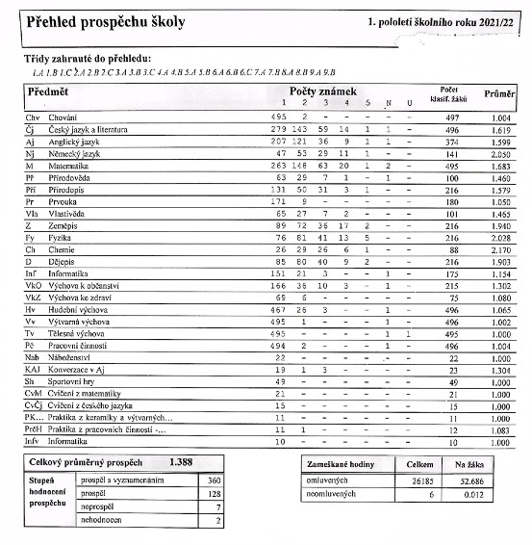

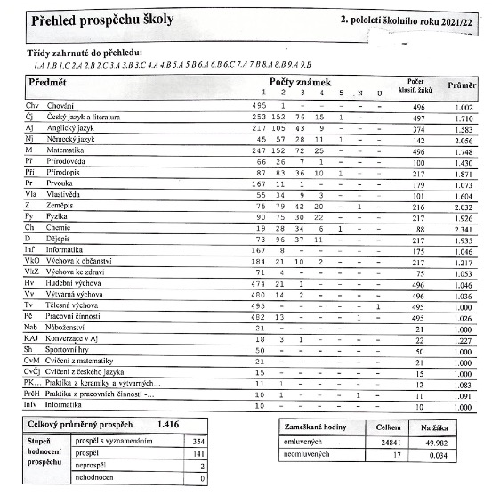

Příloha 2 – fotografie

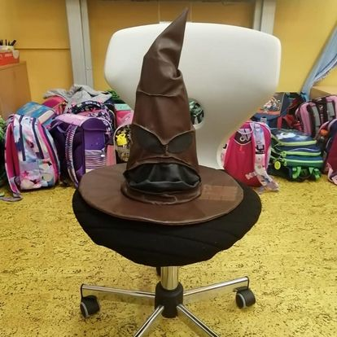

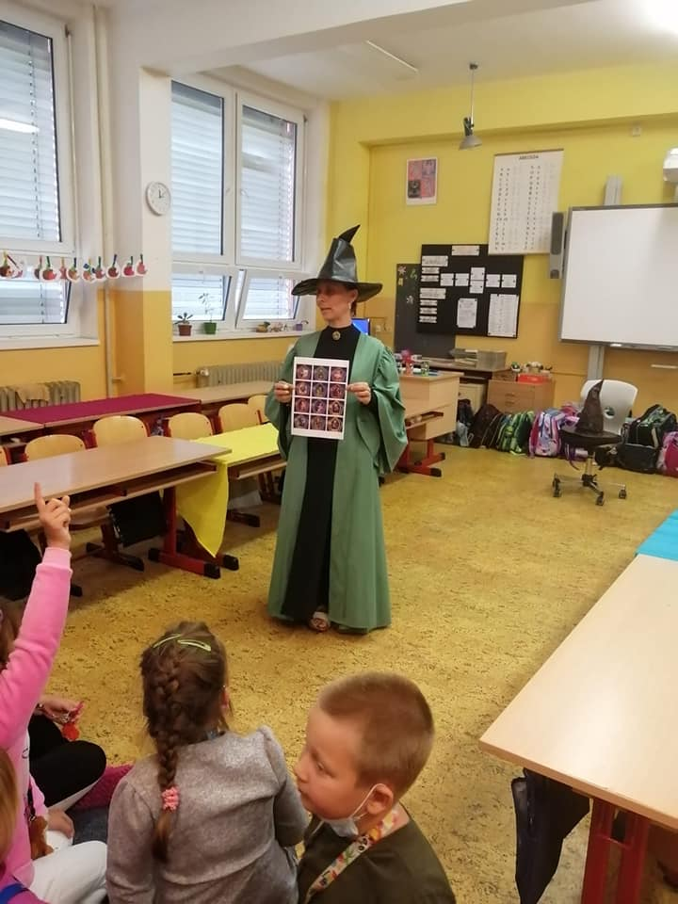

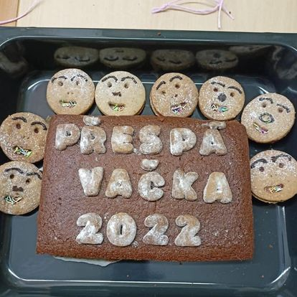

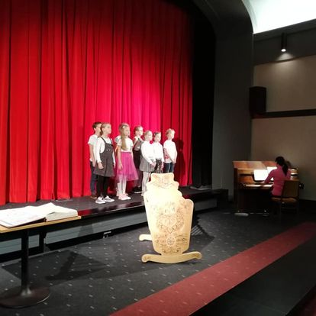

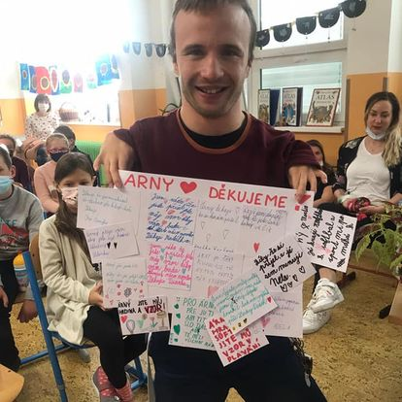
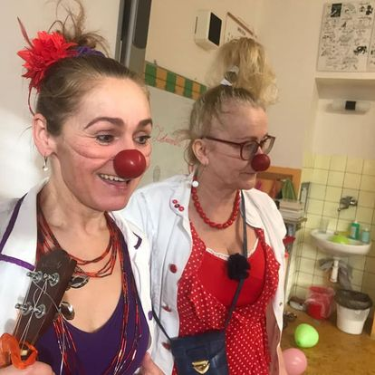

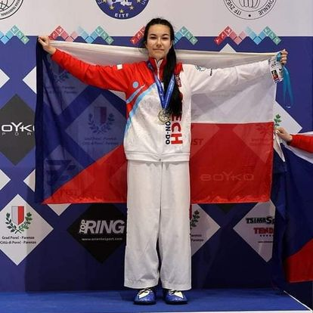

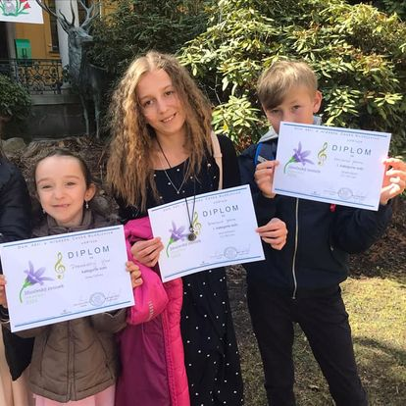
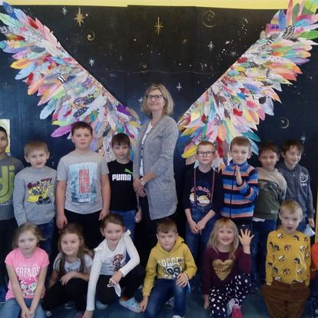

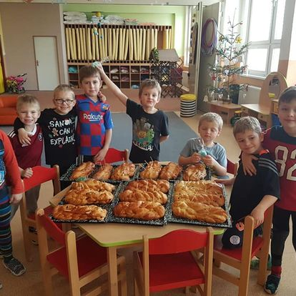

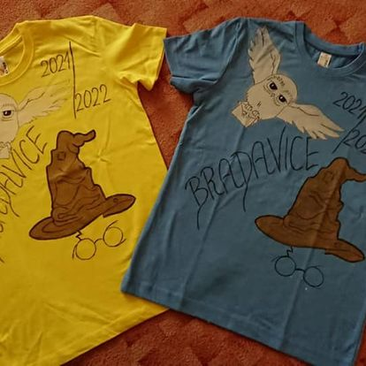
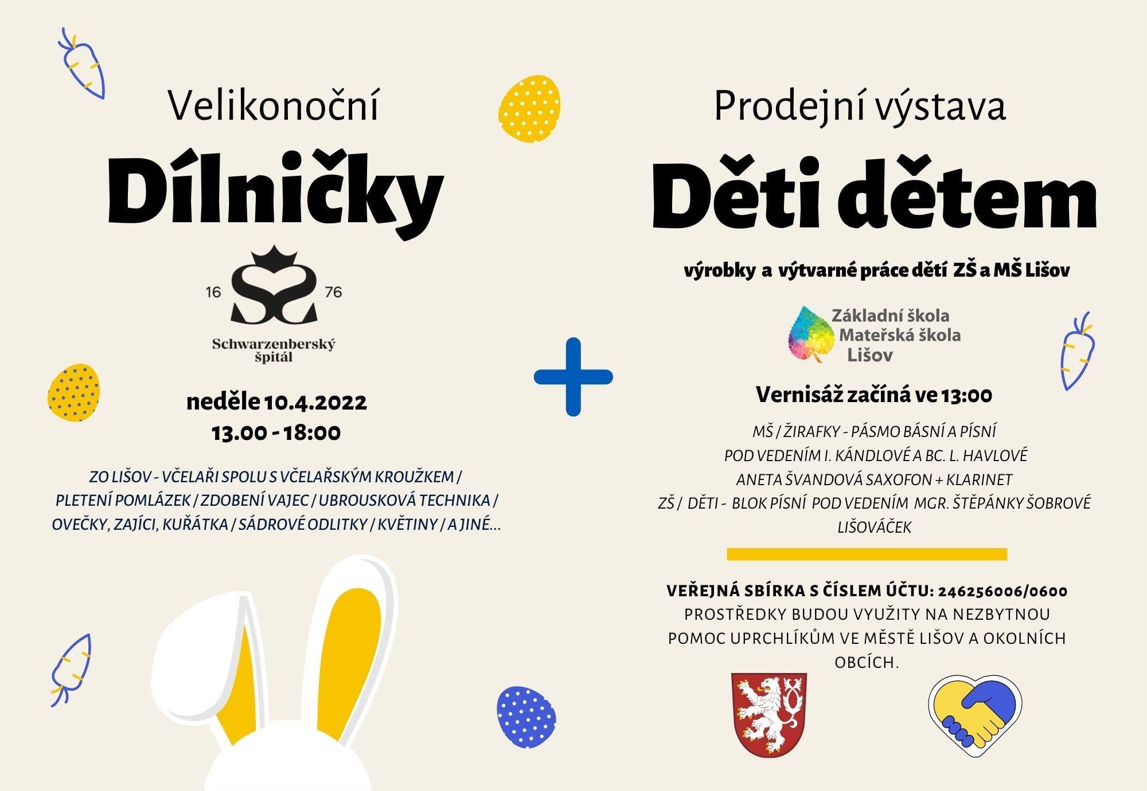

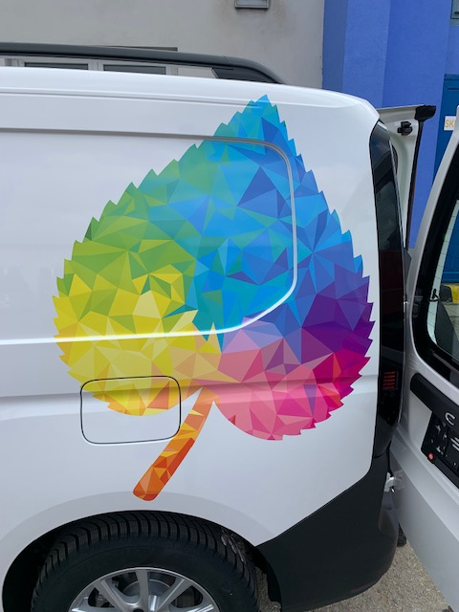

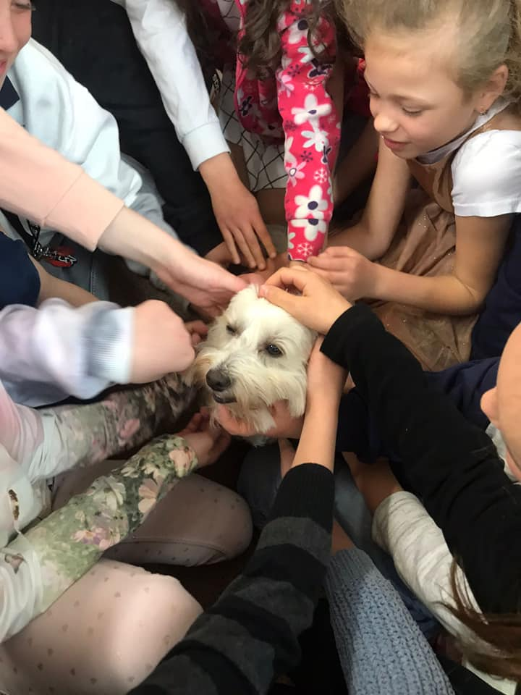

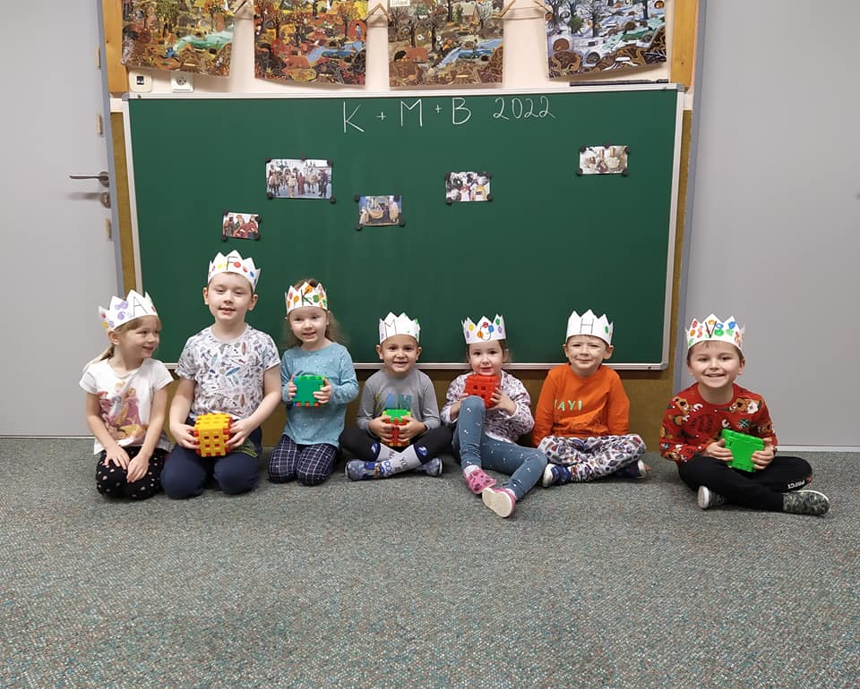

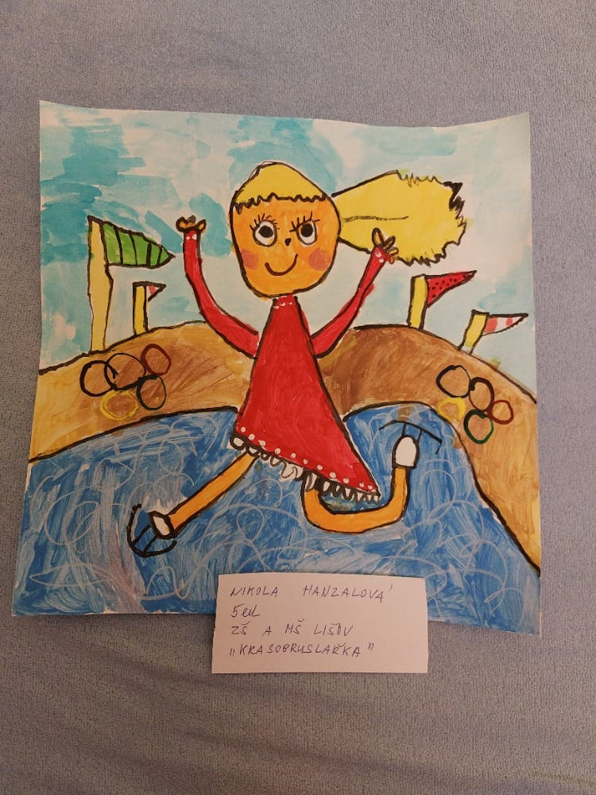

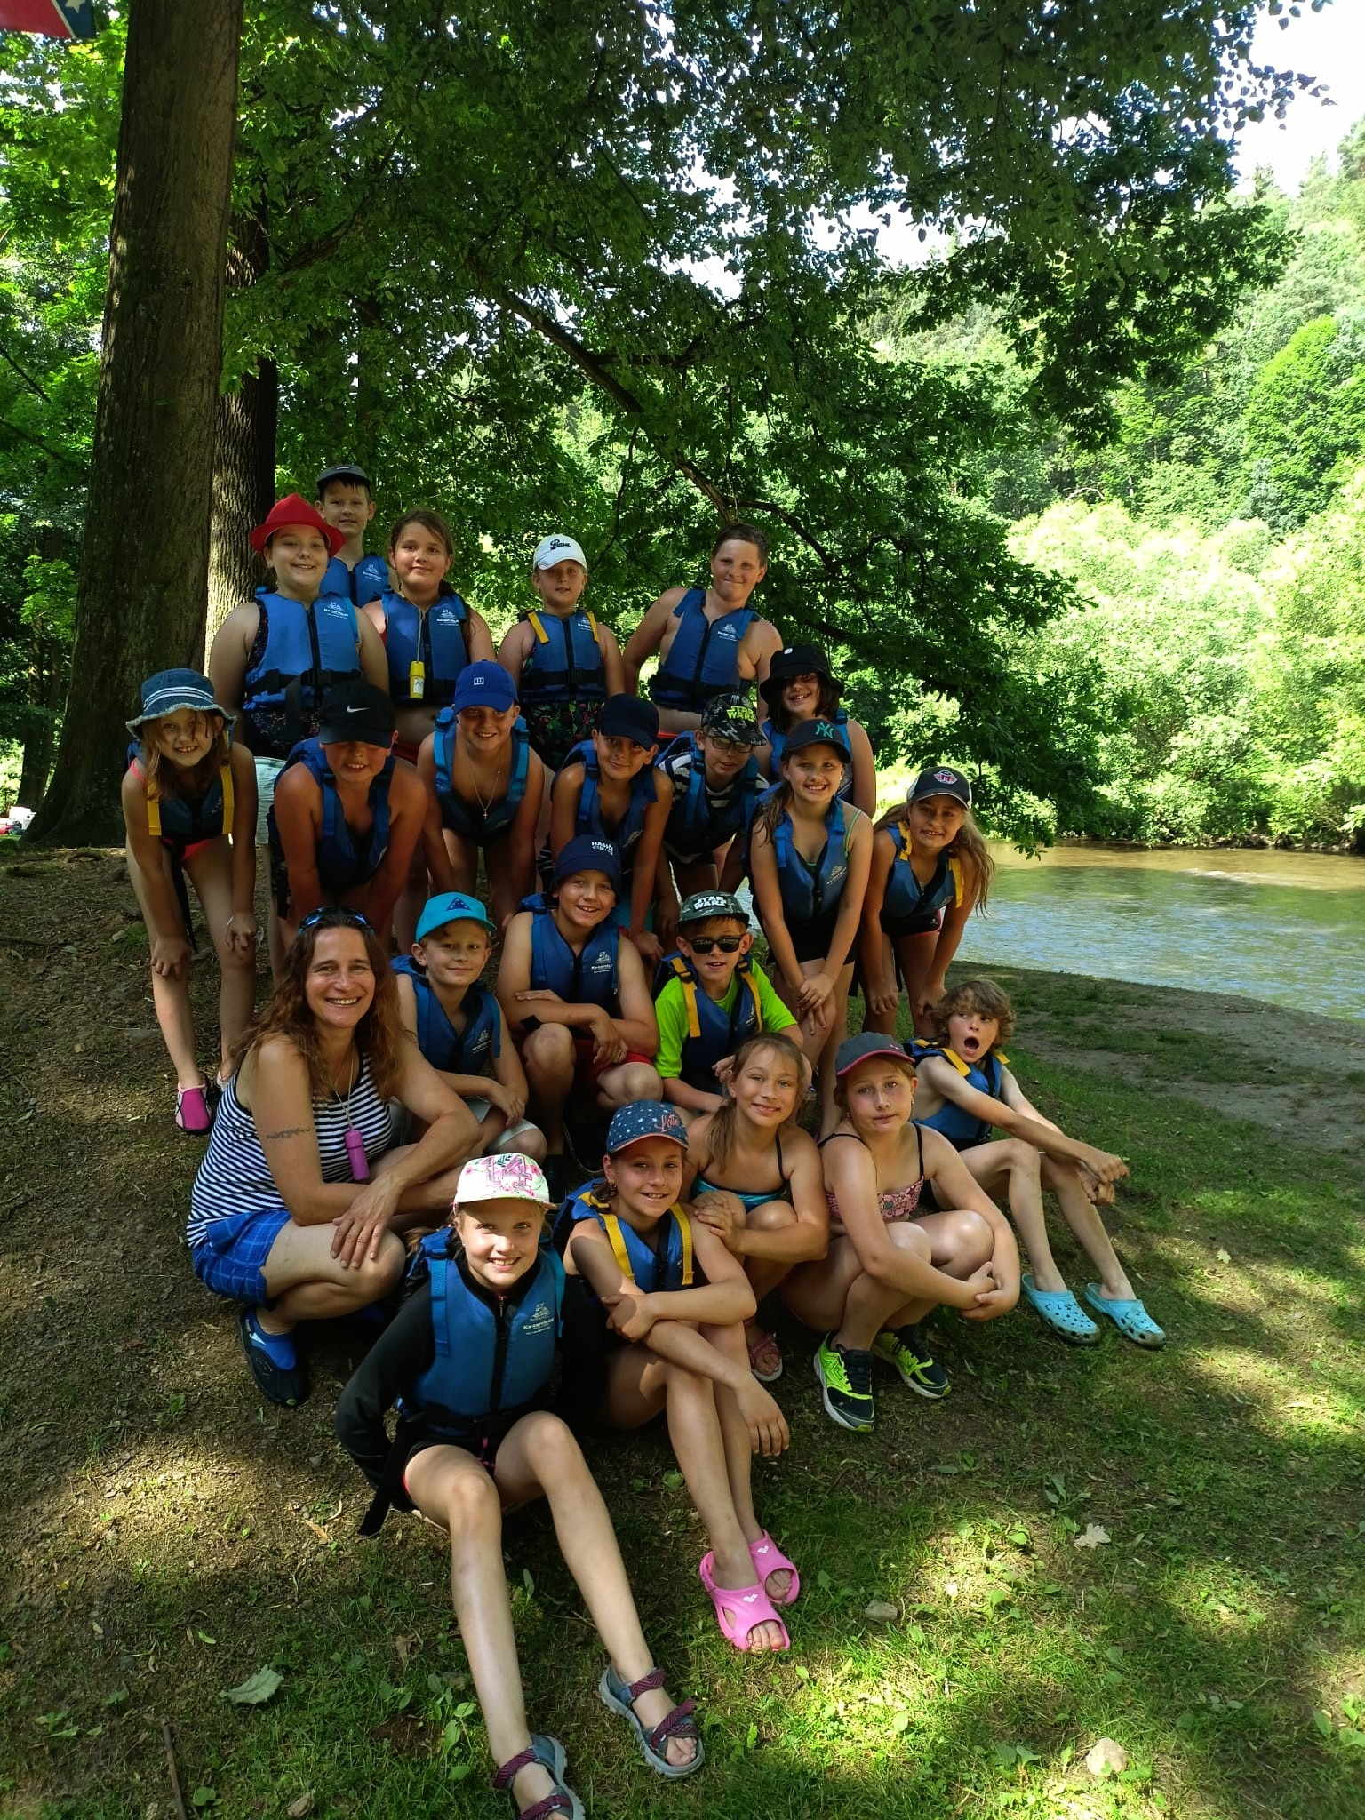

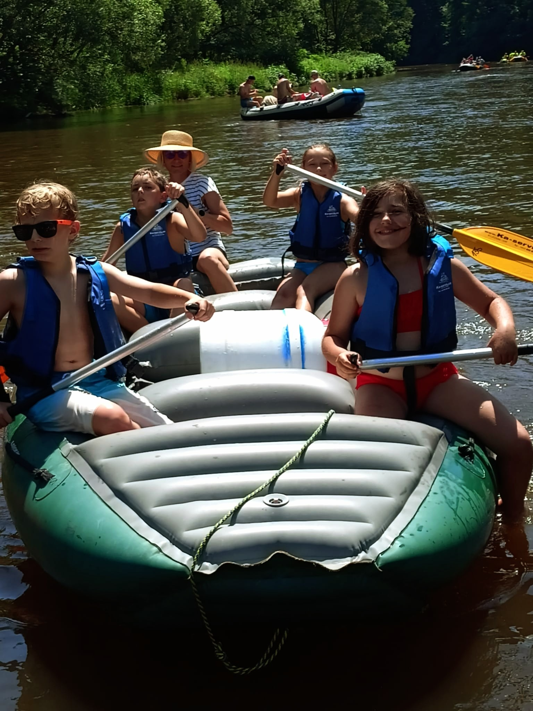

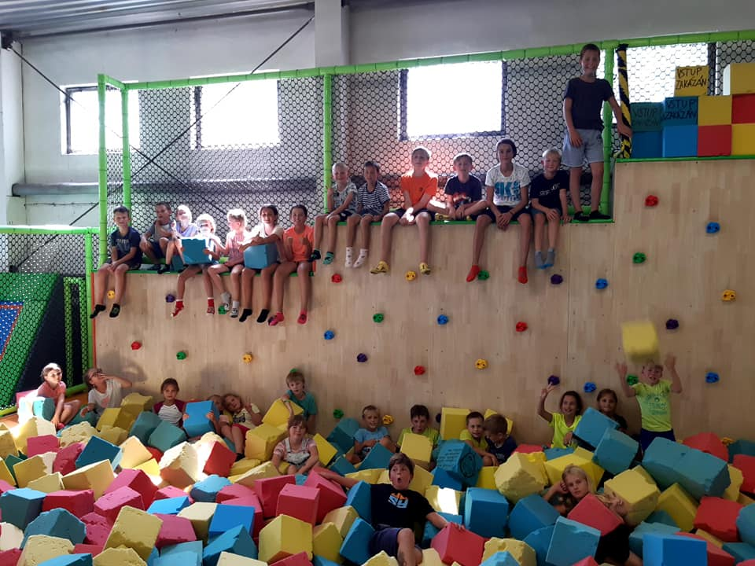

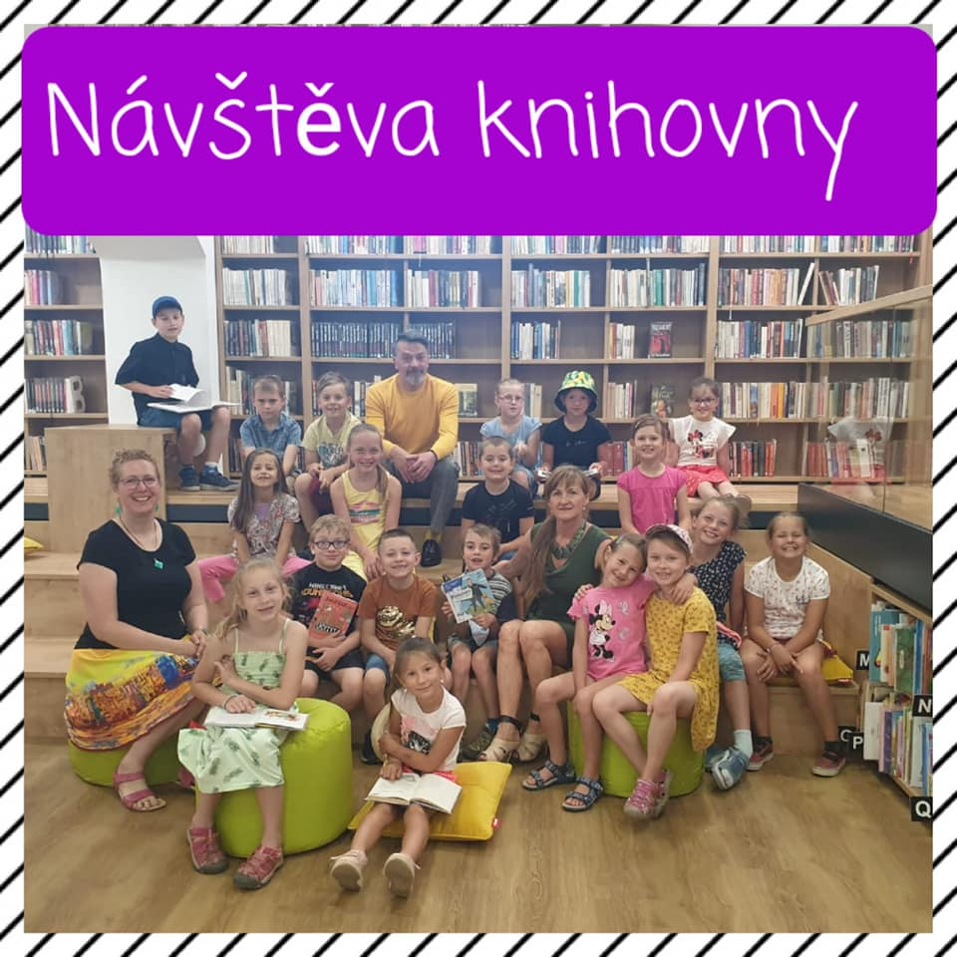
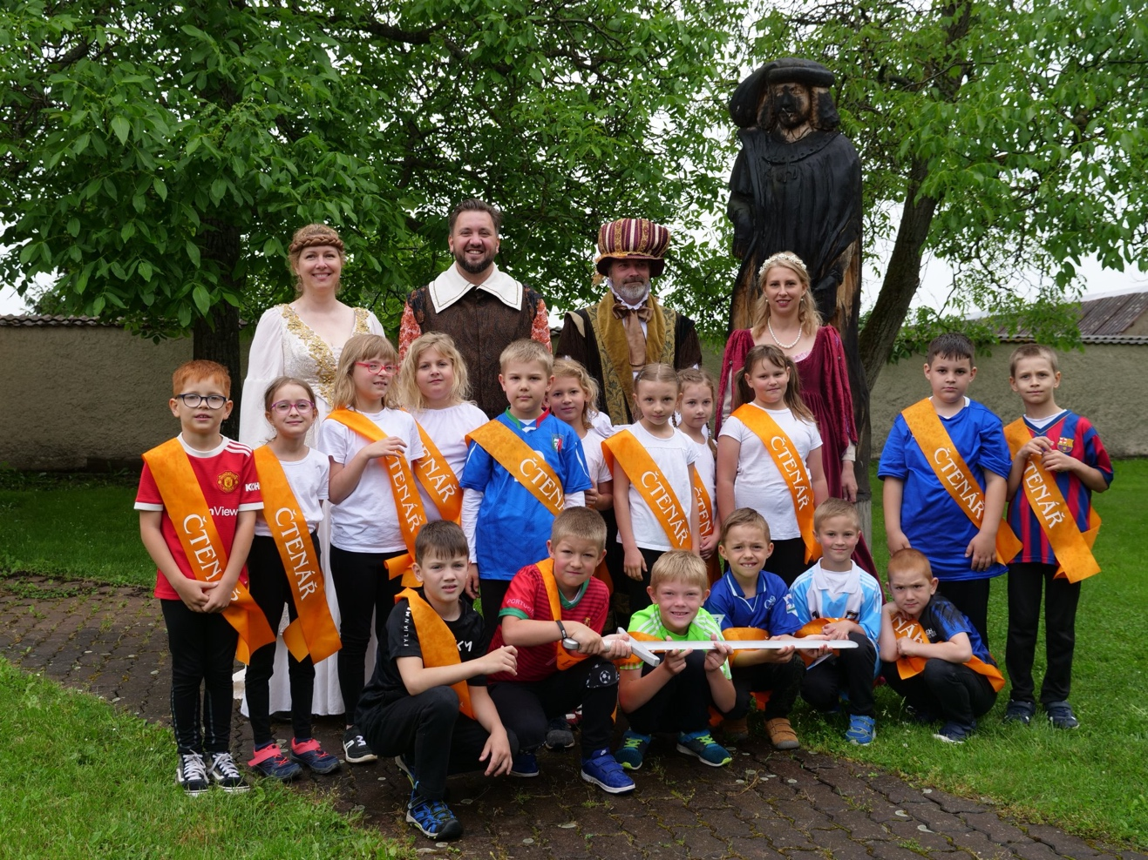

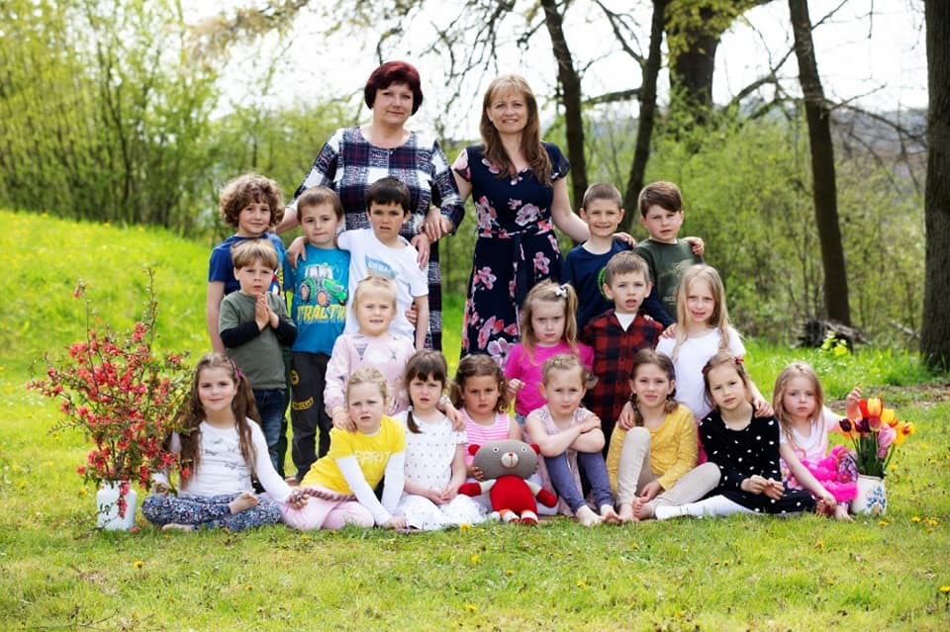

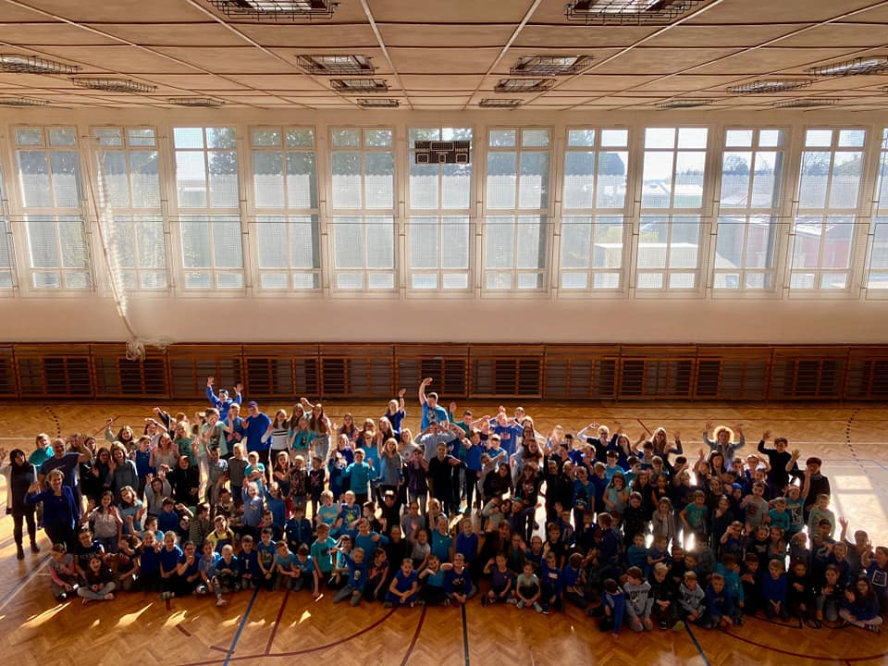

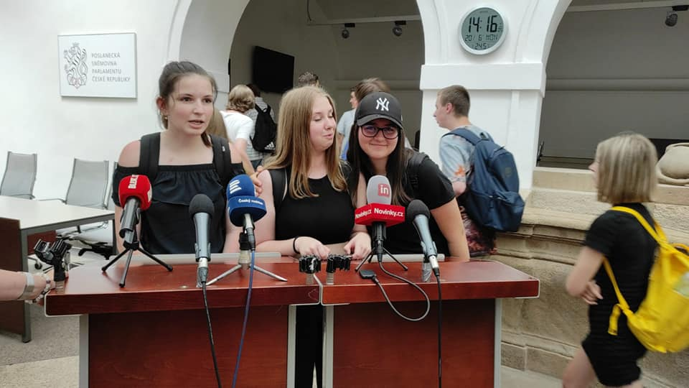

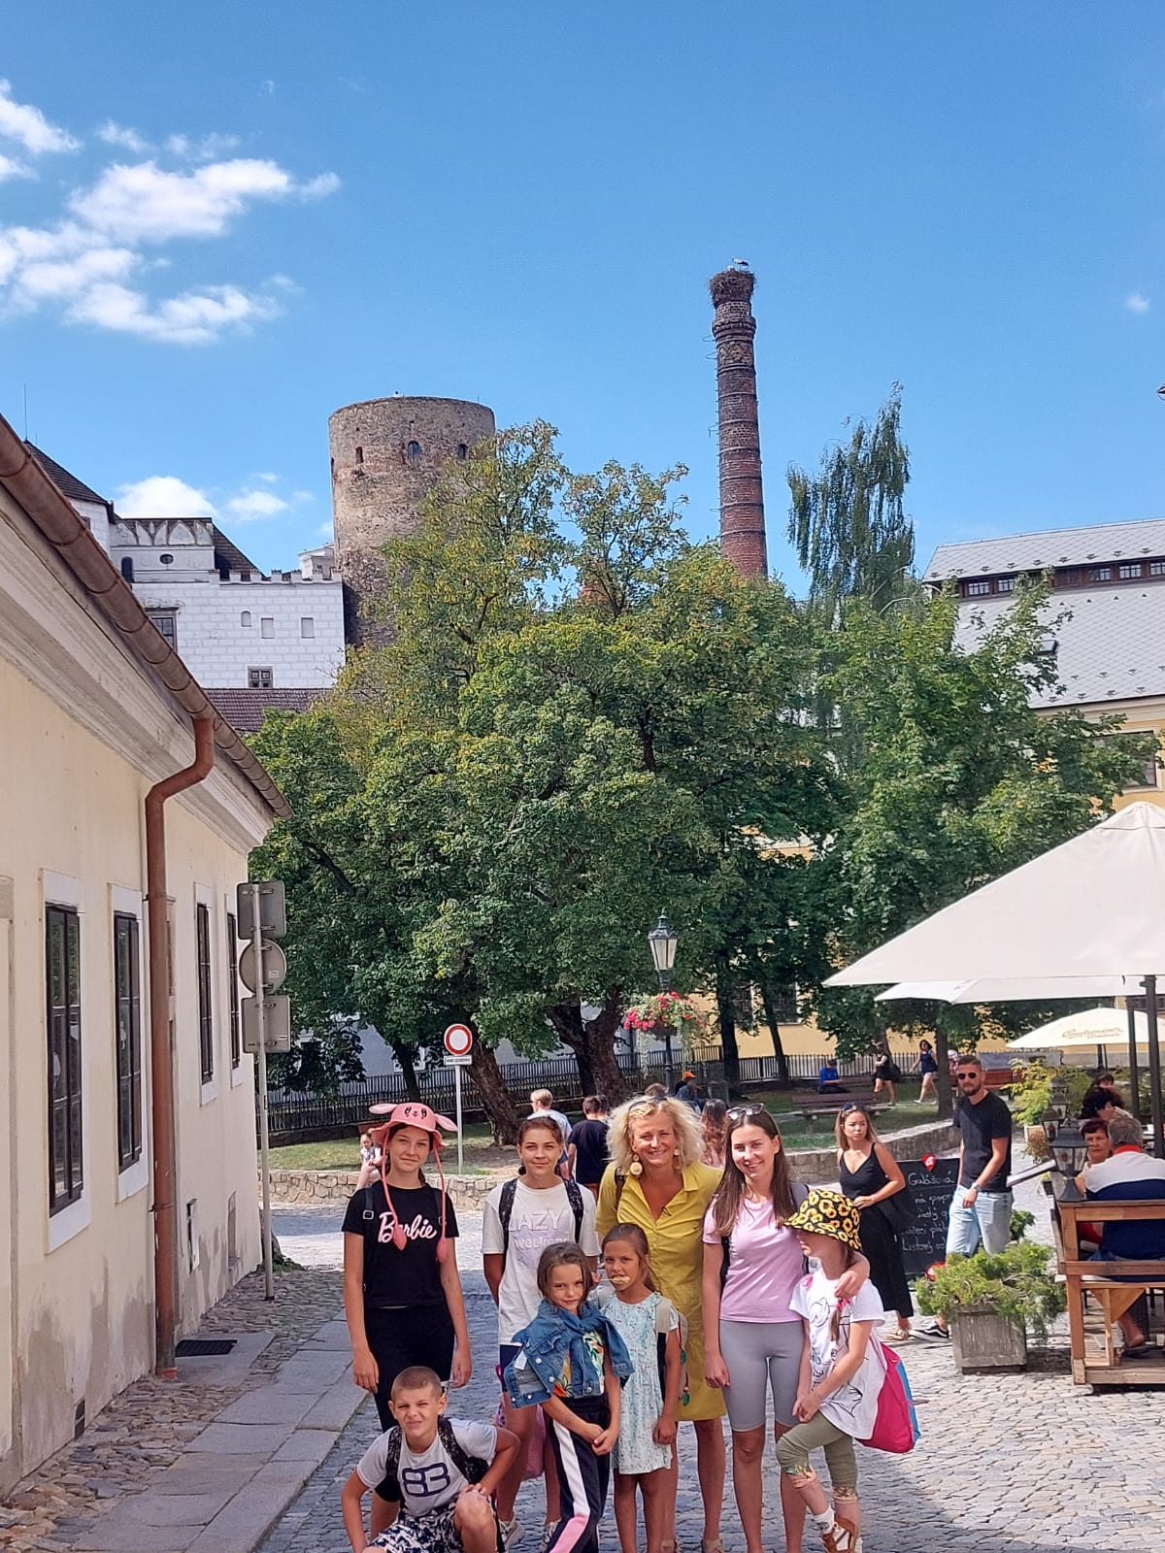

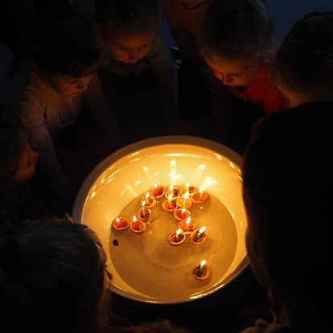

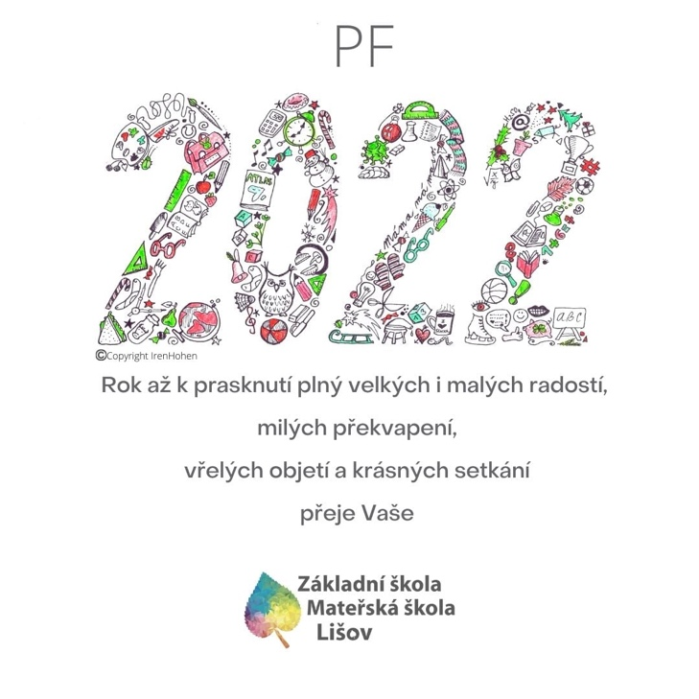

See you next year…..

